**Porte logiche e algebra di Boole**

I circuiti digitali possono essere costruiti combinando tra loro un piccolo numero di componenti elementari.

**Porte logiche**

Un circuito digitale è un circuito in cui sono presenti solo due valori logici: 0 e 1. Generalmente un valore (per esempio il numero binario 0) è rappresentato da un segnale compreso tra 0 e 1 volt, mentre l’altro valore (per esempio il numero binario 1) è rappresentato da un se­gnale compreso tra 2 e 5 volt; le tensioni al di fuori di questi intervalli non sono ammesse.

La base hardware di tutti i calcolatori digitali è costituita da alcuni piccoli dispositivi elettronici, chiamati porte logiche, ciascuna delle quali calcola una diversa funzione di questi segnali.

**Funzionamento interno delle porte logiche**

Tutta la moderna logica digitale si fonda sul fatto che un transistor può essere costruito in modo da funzionare come un velocissimo interruttore binario.

I transistor hanno tre connessioni: il collettore, la base e l’emettitore.

La resistenza è necessaria per limitare la quantità di corrente nel transistor ed evitare che esso si fonda.

Quando la tensione in ingresso scende sotto un valore critico, chiamato Vin, il transistor viene disabilitato e si comporta come una resistenza infinita. La conseguenza è che l’output del circuito, Vout assume un valore vicino a Vcc: una tensione regolata esternamente che, per questo tipo di transistor, vale generalmente +5 volt.

Quando, al contrario, Vin, supera il valore critico, il transistor si attiva e si comporta come un conduttore ideale, facendo scaricare Vout a terra (per convenzione, 0 volt).

È importante notare che quando Vin, è basso, Vout è alto e viceversa. Questo circuito è quindi un invertitore che converte un valore logico 0 in un valore logico 1 e un valore logico 1 in un valore logico 0.

Quando due transistor sono collegati in serie, se V1 e V2 sono alte, allora entrambi i transistor saranno in conduzione e Vout sarà portato al valore basso, mentre, se almeno uno degli ingressi è basso, allora i transistor corrispondenti saranno disattivati e l’uscita sarà alta. In altre parole Vout sarà basso se e soltanto se sia V1 sia V2 sono alte.

Quando due transistor sono collegati in parallelo, se uno dei due ingressi è alto, allora il transistor corrispondente sarà attivato e l’uscita sarà scaricata a terra, mentre, se entrambi gli ingressi sono bassi, l’uscita rimarrà alta.

Questi tre circuiti formano le tre porte logiche più semplici, chiamate rispettivamente NOT, NAND e NOR.

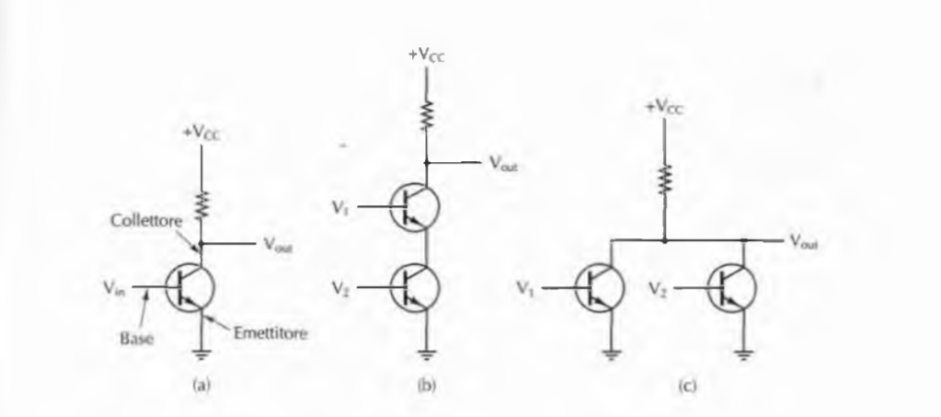

Se si fa passare il valore in uscita dalla porta NAND in una NOT si ottiene un nuovo circuito, dove l’uscita vale 1 se e solo se entrambi gli ingressi valgono 1; esso realizza la porta logica chiamata AND.

Analogamente è possibile collegare la porta logica NOR a un invertitore, in modo da ottenere un circuito la cui uscita valga 1 se almeno uno dei due ingressi vale 1, mentre valga 0 se entrambi gli ingressi valgono 0; esso realizza la porta logica chiamata OR.

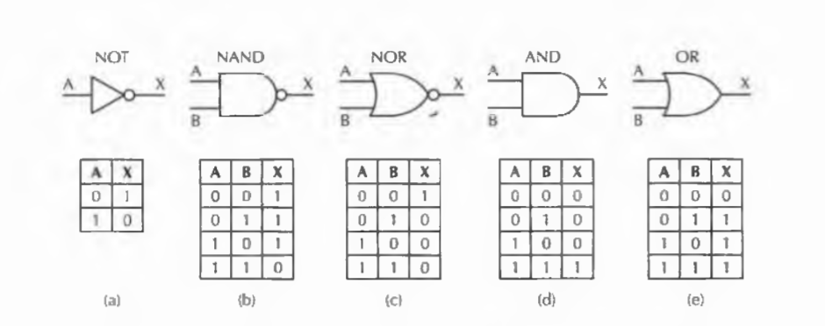

Quindi, è chiaro che le porte NAND e NOR necessitano di due transistor ciascuna, mentre le porte AND e OR ne richiedono tre; per questa ragione molti calcolatori sono basati sulle porte logiche NAND e NOR piuttosto che sulle più familiari porte AND e OR.

Le porte logiche possono avere anche più di due ingressi, anche se in pratica difficilmente ce ne sono più di otto.

Esistono due principali tecnologie di costruzione delle porte logiche:

- bipolare: i tipi più importanti sono la TTL (Transistor-Transistor Logic), per anni utilizzata, e la ECL (Emitter-Coupled Logic), utilizzata quando è richiesto un funzionamento a velocità molto elevate;

- MOS (Metal Oxide Semiconductor, “semiconduttore metallo ossido"): è attualmente impiegata su larga scala nei circuiti dei calcolatori. Sono più lente delle TTL e delle ECL, ma richiedono molta meno potenza e hanno una dimensione decisamente inferiore, permettendo così di metterne insieme un numero elevato in uno spazio limitato.

**Algebra di Boole**

Nell’algebra di Boole variabili e funzioni possono assumere soltanto i valori 0 e 1.

Esattamente come esistono le funzioni nell’algebra ordinaria, esistono anche le funzioni nell’algebra booleana. Una funzione booleana ha una o più variabili di input e genera un valore di output che dipende soltanto dai valori di queste variabili. Una semplice funzione *f* può essere definita assumendo che *f*(A) valga 1 se A vale 0 e *f*(A) valga 0 se A vale 1; essa corrisponde alla funzione NOT.

Una funzione booleana di *n* variabili può essere completamente descritta mediante una tabella di 2*n* righe; dato che esistono 2*n* possibili combinazioni dei valori di input, ciascuna riga può quindi indicare il valore della funzione per una data combinazione degli input. Una tabella di questo tipo è chiamata tabella di verità.

Se si decide di elencare sempre le righe di una tabella di verità in ordine numerico, cioè seguendo la sequenza 00, 01, 10 e 11 nel caso di due variabili, la funzione può essere completamente descritta dal numero binario a 2*n* bit che si ottiene leggendo in verticale la colonna del risultato. Adottando questa convenzione, NAND è 1110, NOR è 1000, AND è 0001 e OR è 0111.

Con due variabili esistono ovviamente soltanto 16 diverse funzioni booleane, corrispondenti alle 16 combinazioni possibili della stringa a 4 bit che rappresenta i risultati. Nell’algebra ordinaria esiste al contrario un numero infinito di funzioni a due variabili, nessuna delle quali può essere descritta dando una tabella che specifica i risultati per tutti i possibili valori di input. Nell’algebra ordinaria ogni variabile può infatti assumere un infinito numero di valori.

La figura 3.3 mostra la tabella di verità di una funzione booleana a tre variabili:

M = *f*(A, B, C). Essa corrisponde alla funzione logica di maggioranza che vale 0 se la maggioranza dei suoi valori di input vale 0, mentre vale 1 se la maggioranza degli input vale 1.

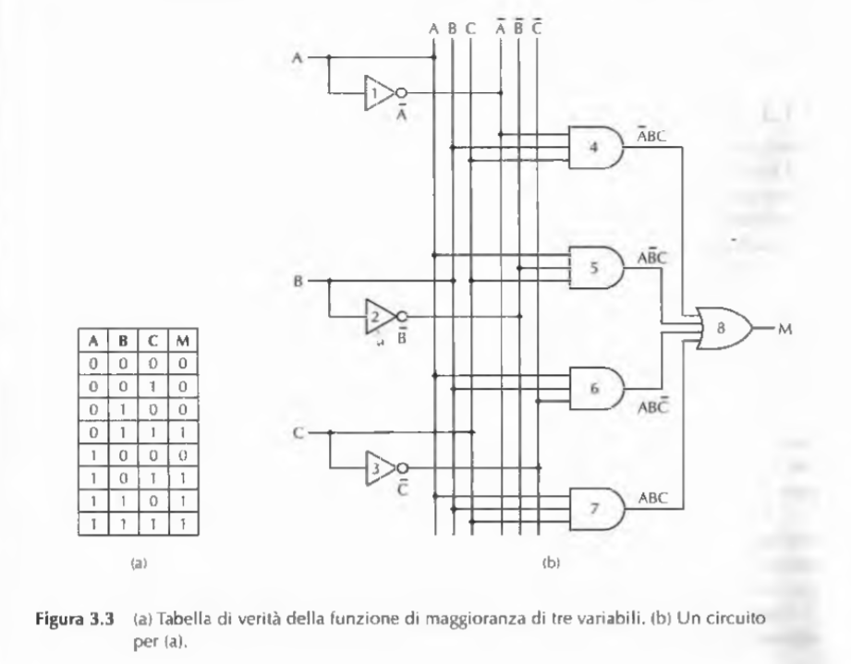

Anche se è possibile specificare in modo completo qualsiasi funzione booleana dandone la sua tabella di verità, all’aumentare del numero di variabili questa notazione diventa di dimensioni eccessivamente grandi. Per questo motivo si preferisce spesso adottare una notazione differente. Per capire da dove nasce questa notazione alternativa si noti che ogni funzione booleana può essere descritta specificando quali combinazioni delle variabili di input producono, come risultato, 1. Nel caso della funzione mostrata nella figura 3.3 ci sono quattro combinazioni di variabili di input che rendono M pari a 1.

Per convenzione aggiungeremo una linea sopra una variabile di input per indicare che il suo valore è invertito (e non la porremo in caso contrario). Utilizzeremo inoltre la notazione implicita della moltiplicazione, oppure un puntino, per denotare la funzione booleana AND (prodotto logico) e il simbolo + per indicare la funzione booleana OR (somma logica).

Le quattro righe della funziona sopra esposta che producono in output il bit 1 sono: $\underline{A}$ BC, A $\underline{B}$ C, AB $\underline{C}$ e ABC; dato che la funzione M è vera (cioè vale 1 ) se una qualsiasi di queste quattro combinazioni è vera, è possibile riscrivere in modo più compatto la tabella di verità usando la seguente notazione: M = $\underline{A}$ BC + A $\underline{B}$ C + AB $\underline{C}$ + ABC.

**Implementazione delle funzioni booleane**

È possibile implementare facilmente una funzione booleana se la si formula come una somma di prodotti. Utilizzando la figura 3.3 della funzione come esempio possiamo vedere come si realizza questa implementazione.

Nella figura 3.3(b) gli input A, B e C sono rappresentati sul lato sinistro, mentre l’output della funzione è mostrato a destra.

Dato che è necessario disporre dei complementi (inversi) delle variabili di input, essi sono generati intercettando gli input e facendoli passare attraverso gli invertitori indicati con i numeri 1, 2 e 3.

Per rendere la figura più leggibile sono state disegnate sei linee verticali, tre delle quali connesse alle variabili di input e le restanti tre ai loro complementi. Queste linee forniscono un modo pratico per originare gli input delle porte logiche successive. Per esempio le porte 5, 6 e 7 usano A come input.

Il circuito contiene quattro porte AND, una per ciascun termine che compone l’equazione di M (cioè una per ogni riga della tabella di verità in cui il bit della colonna risultato vale 1). Ciascuna porta AND calcola una riga della tabella di verità, com’è indicato nella figura. Il risultato finale viene poi calcolato effettuando l’OR fra tutti i prodotti.

L’incrocio fra due linee non implica alcuna connessione a meno che non sia presente un pallino nero nel punto di intersezione. Per esempio l’output della porta 3 incrocia tutte e sei le linee verticali, ma è connesso soltanto con C.

**Come implementare un circuito che realizzi una qualsiasi funzione booleana**

1. Si scrive la tabella di verità della funzione.

2. Ci si munisce di invertitori per generare la negazione di ciascun input.

3. Si utilizza una porta AND per ciascun termine il cui valore nella colonna risultato è 1.

4. Si collegano le porte AND agli input appropriati.

5. Si connettono tutti gli output delle porte AND nella porta OR.

Anche se abbiamo dimostrato la possibile implementazione di una qualsiasi funzione booleana mediante le porte NOT, AND e OR, spesso è più vantaggioso implementare circuiti utilizzando un solo tipo di porta logica.

L’unica cosa che serve per effettuare una simile conversione è un modo per implementare le porte NOT, AND e OR utilizzando un solo tipo di porta logica.

La figura 3.4 mostra l’implementazione di queste tre porte utilizzando soltanto porte NAND (riga in alto), oppure soltanto porte NOR (riga in basso).

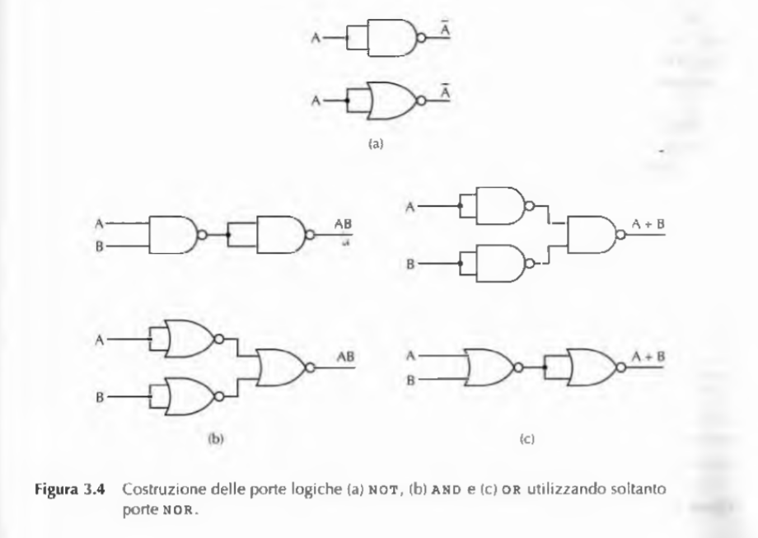

Un metodo per implementare una funzione booleana utilizzando soltanto le porte

NAND o NOR consiste nel realizzarla inizialmente mediante le porte NOT, AND e OR, seguendo la precedente procedura. Successivamente occorre sostituire le porte logiche con più ingressi con circuiti equivalenti composti da porte con due soli ingressi.

A + B + C + D può per esempio essere calcolata come (A + B) + (C + D) utilizzando tre porte logiche a due ingressi. Infine le porte NOT, AND e OR devono essere sostituite dai circuiti della figura 3.4.

Tuttavia i circuiti ottenuti non sono ottimali, nel senso che non utilizzano il minimo numero possibile di porte logiche.

Sia le porte NAND sia le porte NOR costituiscono un insieme di connettivi funzionalmente completo, nel senso che una qualsiasi funzione booleana può essere calcolata usando soltanto uno di questi due tipi di porte. Nessun’altra porta logica gode di questa proprietà; questo è un ulteriore motivo per il quale NAND e NOR sono spesso utilizzate come elementi base nella costruzione dei circuiti.

**Equivalenza di circuiti**

Spesso i progettisti cercano di ridurre il numero di porte logiche utilizzate nei loro prodotti per limitare il costo dei componenti, le dimensioni delle schede con i circuiti stampati, il consumo energetico e altri fattori. Per ridurre la complessità di un circuito un progettista deve trovare un altro circuito che calcoli la stessa funzione di quello originario, ma che sia composto da un numero inferiore di porte (oppure da porte più semplici, per esempio porte a due ingressi al posto di porte a quattro ingressi).

Come esempio di utilizzo di tecniche dell’algebra booleana per la ricerca di circuiti equivalenti, consideriamo il circuito e la tabella di verità per la funzione AB+AC mostrati nella figura 3.5. Molte delle regole dell’algebra ordinaria valgono anche per l’algebra booleana; in particolare, usando la proprietà distributiva, è possibile fattorizzare AB+AC nella forma A(B+C).

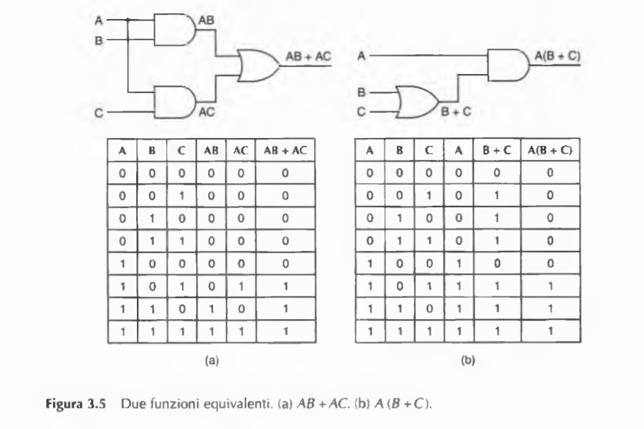

Dato che due funzioni sono equivalenti se e solo se hanno lo stesso valore di output per tutti i possibili input, è facile verificare dalle tabelle di verità della figura 3.5 che A(B+C) e AB+AC sono effettivamente equivalenti. Pur essendo equivalenti il circuito alla destra è chiaramente migliore di quello alla sinistra, in quanto è composto da un numero minore di porte logiche.

Di solito un progettista di circuiti parte da una formula e in seguito, applicando le leggi

dell’algebra di Boole, cerca di semplificarla. Dalla funzione finale può infine essere costruito il circuito.

Per utilizzare questo approccio occorre conoscere alcune identità: le principali sono

elencate nella seguente figura 3.6.

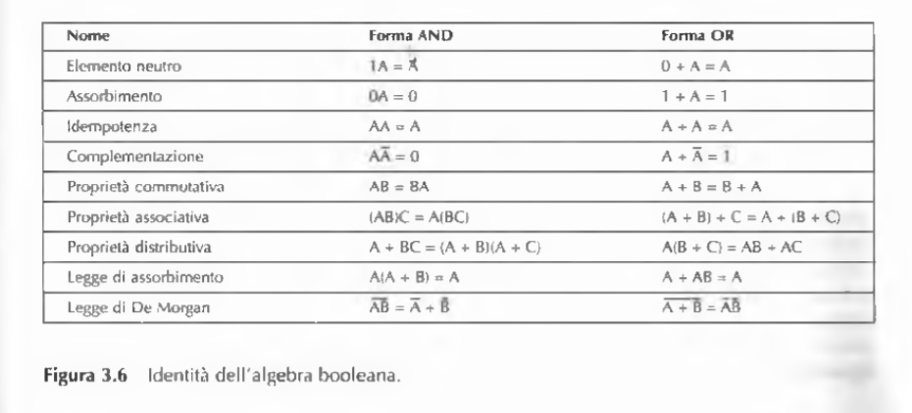

È interessante notare che ciascuna legge compare in due forme, duali l’una rispetto all’altra.

Scambiando AND con OR e anche 1 con 0 è possibile creare una delle due forme a partire dall’altra. È possibile verificare tutte le leggi costruendo le loro tabelle di verità; i risultati sono ragionevolmente intuitivi per tutte le leggi tranne che per la legge di De Morgan, la proprietà di assorbimento e la legge distributiva della somma rispetto al prodotto. La legge di De Morgan può inoltre essere estesa a più di due variabili, per esempio

$\underline{ABC}$ = $\underline{A}$ + $\underline{B}$ + $\underline{C}$.

La legge di De Morgan suggerisce una notazione alternativa. La figura 3.7(a) mostra la forma AND in cui la negazione è indicata, sia per gli input sia per gli output, mediante i cerchietti di inversione. Una porta logica OR con gli input invertiti è quindi equivalente a una porta NAND. Dalla figura 3.7(b), che rappresenta la forma duale della legge di De Morgan, dovrebbe essere chiaro che una porta NOR può essere disegnata come una porta AND con gli input invertiti. Negando entrambe le forme della legge di De Morgan si ottengono le figure (c) e (d), che mostrano due rappresentazioni equivalenti delle porte logiche AND e OR. Esistono simboli analoghi per le forme a più variabili della legge di De Morgan (per esempio, una porta NAND a *n* input diventa una porta OR con *n* input invertiti).

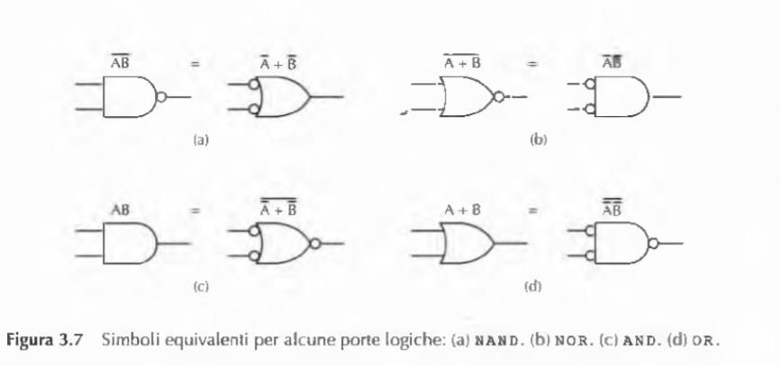

La conversione della tabella di verità dalla rappresentazione somma-di-prodotti alla

forma pura NAND o NOR risulta agevolata dalle identità della figura 3.7 e dalle corrispondenti versioni per le porte a più ingressi. Come esempio consideriamo la funzione XOR (OR esclusivo) della figura 3.8(a), il cui circuito nella forma standard somma-di-prodotti è rappresentato nella figura 3.8(b).

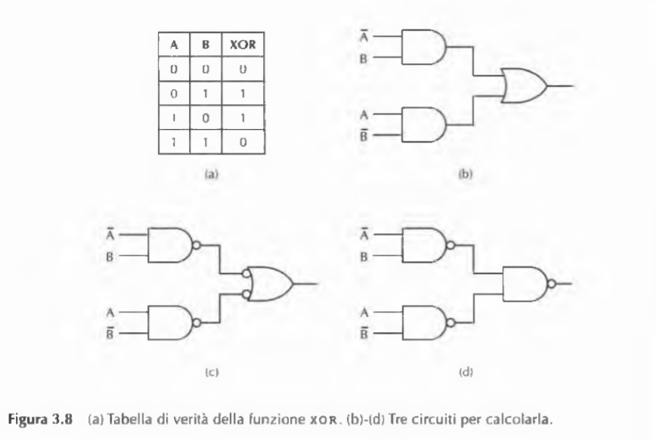

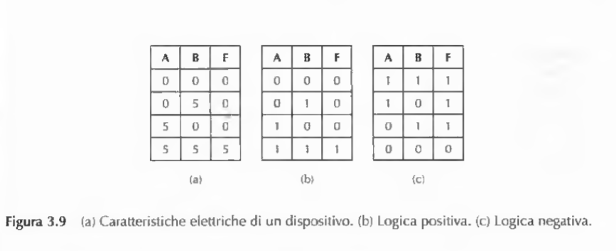

Come ultima osservazione sull’equivalenza di circuiti dimostreremo che una stessa porta logica reale può calcolare diverse funzioni a seconda delle convenzioni adottate. La figura 3.9(a) mostra l’output di una certa porta, F, al variare della combinazione degli input (input e output sono indicati in volt). Se adottiamo la convenzione, chiamata logica positiva, secondo la quale 0 volt è il valore logico 0 e 5 volt è il valore logico 1, otteniamo la tabella di verità della figura 3.9(b), corrispondente alla funzione AND. Se al contrario adottiamo la logica negativa, per la quale 0 volt rappresenta il valore logico 1 e 5 volt il valore logico 0, otteniamo la tabella di verità mostrata nella figura 3.9(c), corrispondente alla funzione OR.

**Circuiti logici digitali elementari**

I componenti elementari sono generalmente rappresentati da moduli contenenti un certo numero di porte.

**Circuiti integrati**

Le porte logiche non sono prodotte individualmente, ma in unità chiamate circuiti integrati, alle quali spesso ci si riferisce con i termini IC o chip.

Un IC è un quadrato di silicio di circa 5x5 mm sul quale sono state posizionate alcune porte.

Ciascun pin è collegato a un input o a un output di una porta logica oppure all’alimentazione o alla terra.

I chip possono essere approssimativamente classificati in base al numero di porte che contengono:

- circuiti SSI (Small Scale Integrated): da 1 a 10 porte;

- circuiti MSI (Medium Scale Integrated): da 10 a 100 porte;

- circuiti LSI (Large Scale Integrated): da 100 a 100.000 porte.

- circuiti VLSI (Very Large Scale Integrated): più di 100.000 porte.

La Figura 3.10 rappresenta lo schema di un comune chip SSI con quattro porte NAND. Dato che ciascuna di queste porte ha due input e un output sono necessari 12 pin per le quattro porte. Inoltre il chip necessita della tensione (Vcc) e della terra (GND), che sono condivise da tutte le porte.

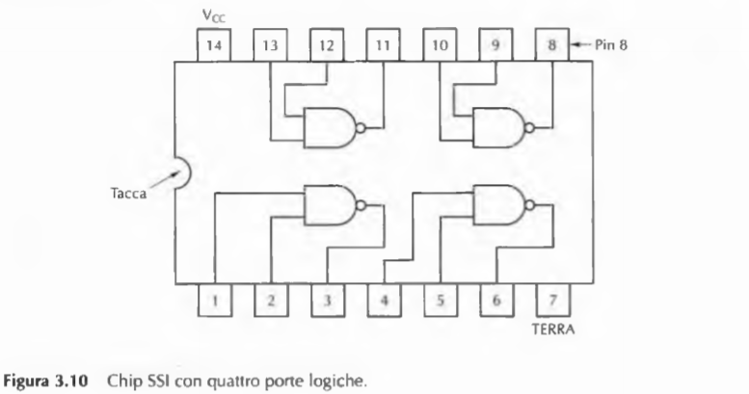

I chip hanno un ritardo temporale finito chiamato ritardo della porta. Questi sono compresi tra 1 e 10 ns.

Lo stato tecnologico attuale permette di inserire 10 milioni di transistor all’interno di un chip.

**Reti combinatorie**

Molte applicazioni della logica digitale richiedono un circuito, chiamato rete combinatoria, con più input e più output, in cui gli output sono unicamente determinati dagli input.

Non tutti i circuiti hanno questa proprietà; un circuito contenente elementi di memoria può per esempio generare valori che dipendono non solo dalle variabili d’ingresso, ma anche dai valori memorizzati.

**Multiplexer**

In logica digitale un multiplexer è un circuito con 2*n* dati di input, un valore di output e *n* input di controllo; gli input di controllo permettono di selezionare uno dei dati di input, che viene “instradato” verso l’output.

La Figura 3.11 mostra un diagramma di un multiplexer con otto input. Le tre linee di controllo, A, B e C, codificano un numero a 3 bit che specifica quale delle otto linee di input deve essere instradata verso la porta OR e quindi verso l’output. Indipendentemente dal valore definito dalle linee di controllo, sette delle porte AND genereranno sempre il valore 0, mentre quella rimanente produrrà in output 0 oppure 1, a seconda del valore della linea d’ingresso selezionata. Ciascuna porta AND può essere abilitata da una diversa combinazione degli input di controllo.

Aggiungendo anche la tensione e la terra può essere confezionato in un contenitore dotato di 14 pin.

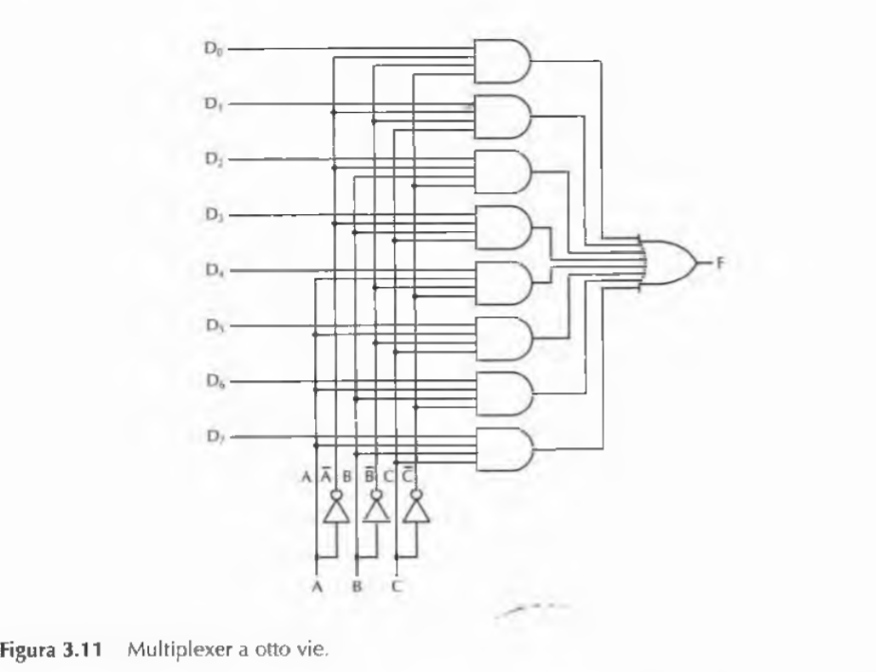

La Figura 3.12(b) mostra come possiamo utilizzare il multiplexer per implementare la funzione di maggioranza della Figura 3.3(a). L’algoritmo che permette di collegare gli input in modo corretto è semplice: l’input Di, è lo stesso valore presente nella riga *i* della tabella di verità. Nella Figura 3.3(a) le righe 0, 1, 2 e 4 valgono 0 e quindi gli input corrispondenti sono collegati alla terra; le righe rimanenti valgono invece 1 e sono quindi collegato al valore logico 1.

Seguendo questa strategia è possibile implementare una qualsiasi tabella di verità mediante il chip della Figura 3.12(a).

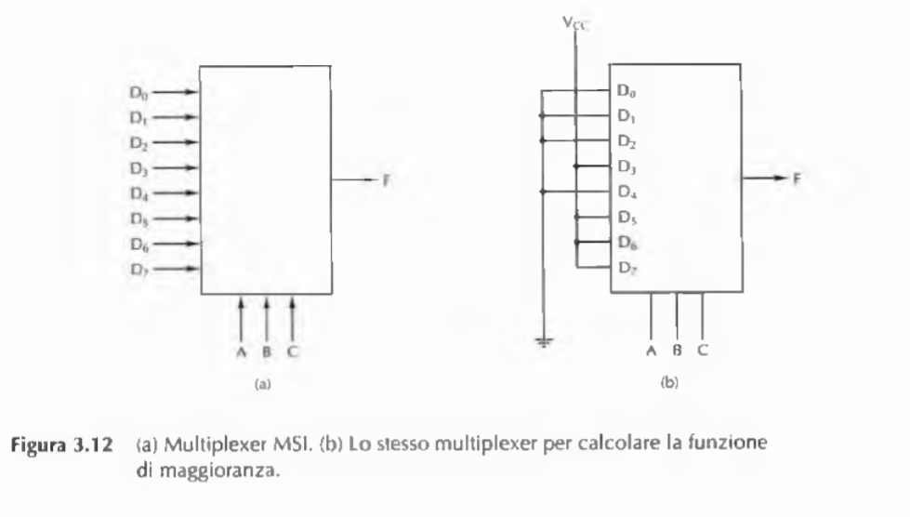

Un’altra delle possibili applicazioni è la conversione di dati da parallelo a seriale. Se si immettono 8 bit di dati nelle linee di input e se si fa variare il valore (binario) delle linee di controllo da 000 a 111, si ottengono sulla linea di output gli 8 bit in serie.

Un utilizzo molto comune della conversione da parallelo a seriale lo si riscontra nelle tastiere: la pressione di ogni tasto definisce implicitamente un numero a 7 o 8 bit che deve essere spedito serialmente lungo una linea telefonica.

**Decodificatori** **(Decoder)**

Accetta come input un numero a *n* bit e lo utilizza per impostare a 1 una sola delle 2*n* linee di output. La Figura 3.13 mostra questo circuito nel caso *n* = 3.

Per capire in quali situazioni può essere utile questo circuito immaginiamo una piccola memoria di otto chip, da 1 MB ciascuno. Quando si fornisce alla memoria un indirizzo, si utilizzano i suoi 3 bit più significativi per selezionare uno degli otto chip. In riferimento al circuito della Figura 3.13 questi 3 bit corrispondono ai tre input, A, B e C; a seconda del loro valore solo una delle linee di output, assume il valore 1, mentre le altre rimangono a 0. Ciascuna linea di output permette poi di abilitare uno degli otto chip della memoria; dato che solo una linea di output viene impostata al valore 1, solo uno dei chip viene abilitato.

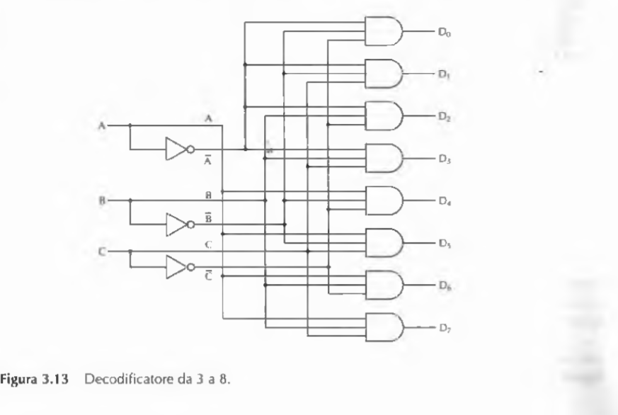

**Comparatori**

Un altro circuito particolarmente utile è il comparatore, che permette di confrontare due stringhe di bit. Il semplice comparatore mostrato nella Figura 3.14 accetta due input, A e B, ciascuno lungo 4 bit, e genera 1 se sono uguali, mentre 0 se sono diversi. Il circuito è basato sulla porta logica XOR (EXCLUSIVE OR), che produce in output un valore 0 se i suoi input sono uguali e un valore 1 se sono diversi. Se due stringhe in ingresso sono uguali, tutte e quattro le porte XOR devono generare come risultato 0. Questi quattro segnali possono poi essere connessi a una stessa porta logica OR in modo da produrre un valore 0 quando gli input sono uguali e un valore 1 nel caso contrario. Nel nostro esempio abbiamo utilizzato una porta NOR nell’ultimo stadio del circuito in modo da invertire il risultato del test: 1 significa uguale, mentre 0 significa diverso.

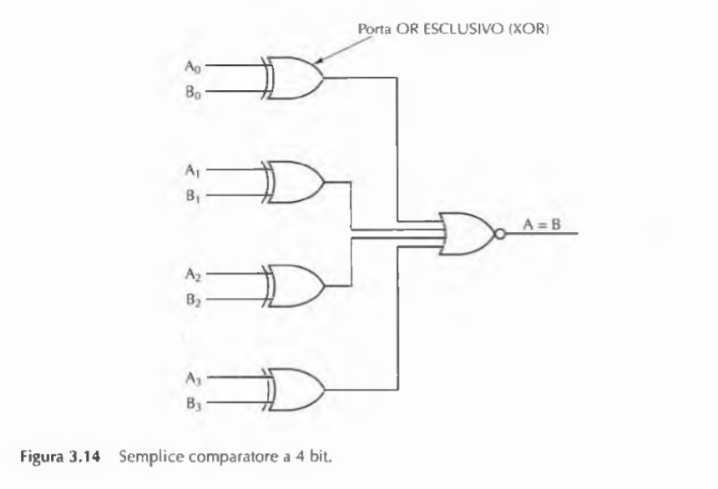

**Array logici programmabile**

Un chip molto generale che permette di calcolare somme di prodotti è l’array logico programmabile o PLA (Programmable Logic Array), di cui la Figura 3.15 mostra un semplice esempio. Questo chip ha 12 ingressi e al suo interno questi valori vengono invertiti; quindi il numero totale di segnali di input diventa 24. Il cuore del circuito è costituito da una schiera di 50 porte AND che possono avere come input un qualsiasi sottoinsieme dei 24 segnali di input. Una matrice di 24 x 50 bit fornita dall’utente determina le connessioni desiderate tra i segnali di input e le 50 porte AND. Ogni linea di input connessa alle 50 porte AND contiene un fusibile. I 1200 fusibili inizialmente sono intatti; successivamente l’utente può programmare la matrice bruciando i fusibili con l’applicazione di un’alta tensione.

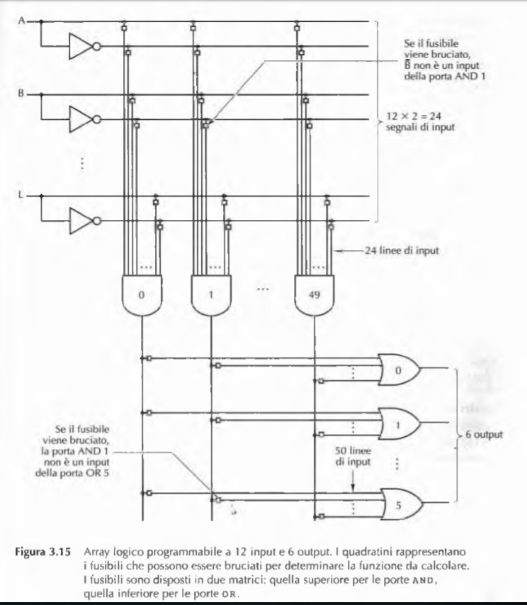

**Circuiti per l’aritmetica**

**Registri a scorrimento**

Ha otto input e otto output (Figura 3.16). Gli input sono collegati alle linee D0,..., D7, mentre l’output, corrispondente all’input traslato di un bit, risulta disponibile sulle linee S0,…, S7. La linea di controllo, C, ha valore 0 se lo spostamento deve avvenire verso sinistra, e 1 in caso contrario. Nel caso di uno spostamento a sinistra si inserisce uno 0 nel bit 7, e nel caso di uno shift a destra si inserisce un 1 nel bit 0.

Per tutti i bit c’è una coppia di porte AND, fatta eccezione per le porte che si trovano alle estremità. Quando C = 1 la porta che si trova a destra in ciascuna coppia viene abilitata, lasciando passare il bit corrispondente verso l’output. Dato che la porta AND è collegata all’input della porta OR alla sua destra, si ottiene uno scorrimento verso destra. Quando

C = 0 è la porta AND di sinistra in ciascuna coppia a essere abilitata, producendo uno spostamento verso sinistra.

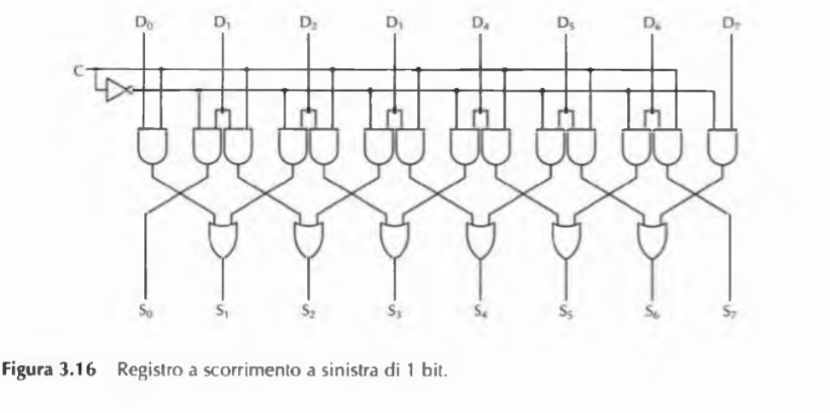

**Sommatori**

La Figura 3.17(a) mostra la tabella di verità per la somma di interi a 1 bit, in cui sono presenti due output: la somma dei due input, A e B, e il riporto da sommare alla successiva posizione (a sinistra). La Figura 3.17(b) rappresenta un circuito, chiamato half adder (cioè semisommatore, non tenendo conto del riporto in ingresso), capace di calcolare il bit della somma e il bit del riporto.

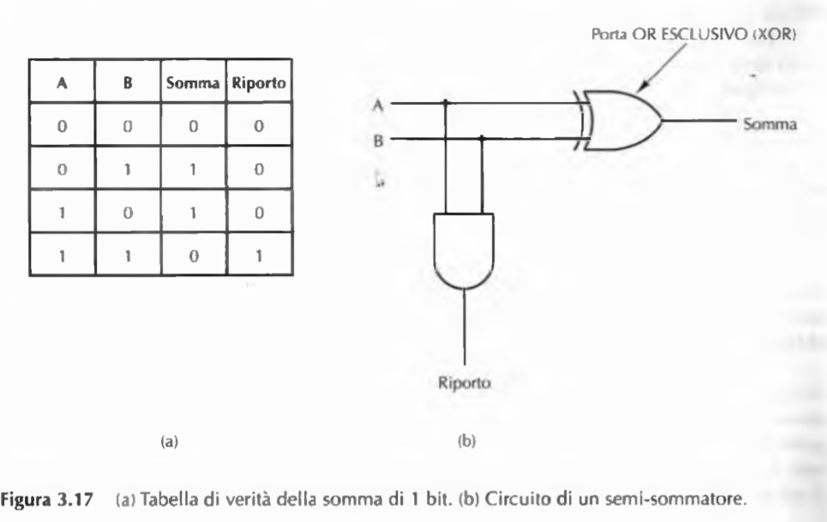

Questo circuito è in grado di sommare correttamente i bit meno significativi di due stringhe binarie, ma non è in grado di eseguire correttamente la somma degli altri bit, dato che non riesce a gestire il riporto che arriva dalle posizioni precedenti.

Per far ciò è necessario un sommatore come quello mostrato nella Figura 3.18. Osservando attentamente il circuito dovrebbe apparire chiaro che un sommatore è costruito a partire da due semisommatori.

La linea di output *Sum* vale 1 se una o tre delle linee A, e *Curry in* valgono 1. *Carry out* vale 1 se sia A sia B valgono 1 (input di sinistra della porta OR) oppure se uno dei due vale 1 e anche *Carry in* vale 1. L’unione dei due semisommatori permette di generare in output sia il bit della somma sia il bit del riporto. Per esempio, per generare un sommatore di due parole a 16 bit occorre replicare il circuito della Figura 3.18(b) per 16 volte.

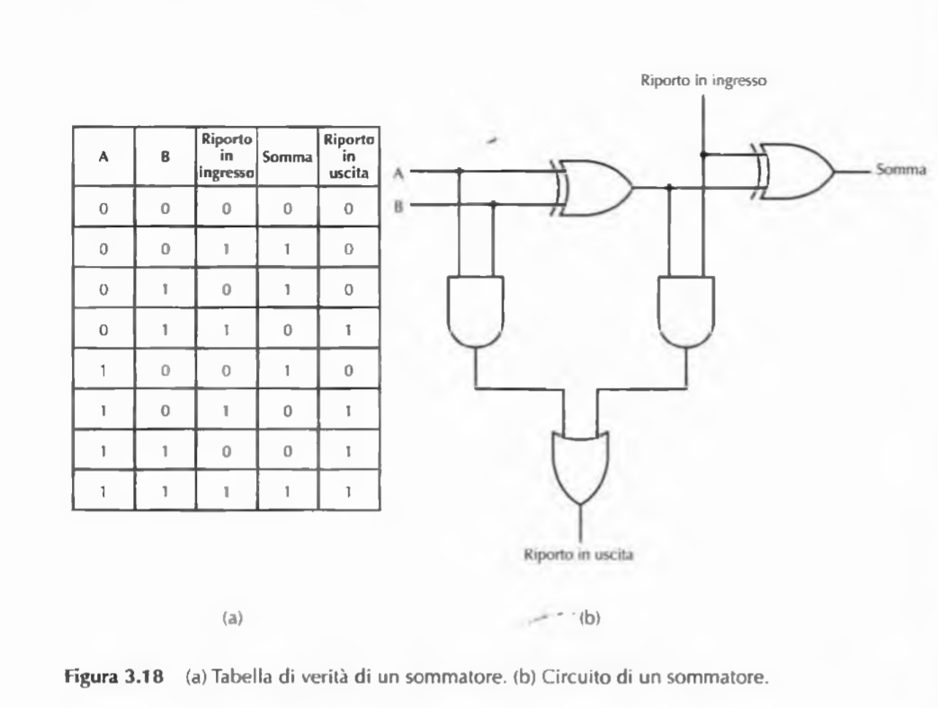

Per un dato bit il riporto in uscita viene utilizzato come riporto in entrata per il bit alla sua sinistra. Il riporto in entrata del bit all’estremità destra è collegato al valore 0. Questo tipo di sommatore è chiamato sommatore a propagazione di riporto, dato che nel caso peggiore, sommando 1 a 111...111 (binario), la somma non può essere completata finché il riporto non si sia propagato lungo tutta la parola, dal bit all’estremità destra fino a quello all’estremità sinistra.

Esistono anche altri tipi di sommatori che non hanno questo ritardo e risultano dunque più veloci. Immaginiamo di dividere un sommatore in uno per i bit meno significativi e in un altro per i bit più significativi. Inoltre, invece di avere un singolo sommatore per i bit più significativi, ne creiamo due identici in parallelo duplicando l’hardware corrispondente.

Il circuito così modificato consiste in tre sommatori a 16 bit: uno per i bit meno significativi e due per quelli più significativi, U0 e U1, funzionanti in parallelo.

Nel sommatore U0 viene collegato il valore 0 come riporto, mentre nel sommatore U1 viene collegato il valore 1. Tutti e tre i sommatori possono ora cominciare nello stesso momento, anche se soltanto uno dei due sommatori U0 e U1 sarà corretto. Dopo il completamento delle prime 16 somme di singoli bit si conoscerà il valore del riporto da aggiungere al sommatore dei 16 bit più significativi. Grazie a questo valore è possibile selezionare il sommatore corretto fra U0 e Ul. Questo trucco permette di dimezzare il tempo richiesto dall’addizione; un simile sommatore viene chiamato a selezione del riporto.

**Unità aritmetico logiche**

La maggior parte dei calcolatori contiene un unico circuito in grado di effettuare le operazioni

AND, OR e somma di due parole. Di solito un circuito di questo tipo funzionante su parole a *n* bit è costruito a partire da *n* identici circuiti per le singole posizioni dei bit. La Figura 3.19 è un esempio di tale circuito, chiamato unità aritmetico logica o ALU (Arithmetic Logic Unit); esso può calcolare una qualsiasi delle quattro funzioni, A AND B, A OR B, $\underline{B}$ oppure A + B, definito dalle linee F*0* e F*1* preposte alla selezione della funzione aritmetica. Si noti che con A + B si intende la somma aritmetica di A e B e non l’operazione booleana OR.

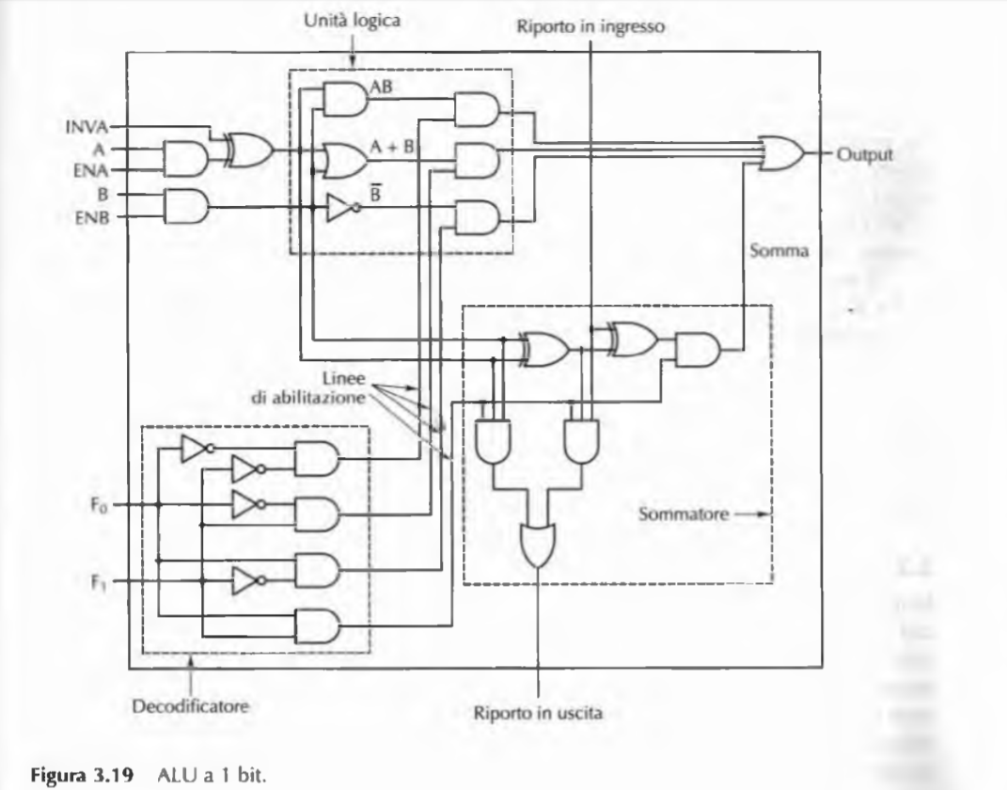

Il settore in basso a sinistra della nostra ALU contiene un decodificatore a 2 bit che permette di generare, in base ai segnali di controllo F0 e F1, i segnali di attivazione delle quattro operazioni. In base ai valori di F*0* e F*1* viene selezionata una sola delle quattro linee di attivazione, permettendo all’output della funzione selezionata di passare attraverso la porta logica OR che genera l’output finale.

Il settore in alto a sinistra contiene le porte logiche necessarie per calcolare A AND B, A OR B e

$\underline{B}$: in base alle linee di attivazione che escono dal decodificatore uno solo di questi risultati viene passato alla porta logica finale OR. Dato che solo uno degli output del decodificatore varrà 1, soltanto una delle quattro porte AND che forniscono i valori d’ingresso alla porta OR verrà attivata; l’output delle altre sarà invece 0, indipendentemente dai valori di A e B. Oltre a poter usare A e B come input per le operazioni logiche o aritmetiche, è anche possibile forzare uno dei due valori a 0 negando rispettivamente ENA oppure ENB. È inoltre possibile ottenere il valore di A abilitando il segnale INVA.

In condizioni normali entrambi gli input sono abilitati; ENA e ENB valgono quindi 1, mentre INVA è impostato a 0. In questa situazione A e B sono immessi all’interno dell’unità logica senza alcuna modifica.

Il settore in basso a destra della ALU contiene un sommatore per calcolare la somma di A e B, e gestire allo stesso tempo i riporti.

Circuiti come quello mostrato nella Figura 3.19 sono attualmente disponibili e vengono chiamati bit slices (“suddivisioni di un bit”), che permettono ai progettisti di calcolatori di costruire ALU di larghezza arbitraria.

La Figura 3.20 mostra una ALU a 8 bit costruita unendo otto ALU a 1 bit. Il segnale INC è utilizzato solo per le operazioni di addizione; quando è attivo permette di incrementare il risultato (cioè sommargli 1), rendendo così possibile il calcolo di somme come A + 1 e A + B + 1.

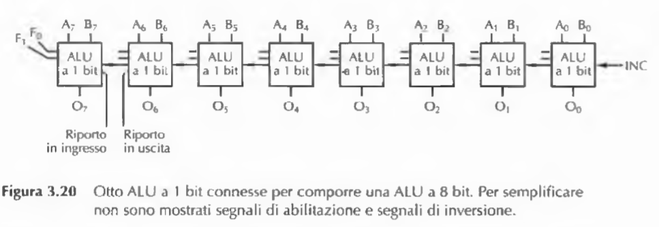

**Clock**

In molti circuiti digitali l’ordine secondo il quale si verificano gli eventi è cruciale. In alcuni casi un evento deve precederne un altro, mentre in altre situazioni due eventi devono avvenire simultaneamente. Molti circuiti digitali utilizzano dei clock per gestire la sincronizzazione e permettere ai progettisti di ottenere le relazioni temporali desiderate. In questo contesto un clock è un circuito che emette una serie di impulsi di larghezza definita e a intervalli temporali costanti. L’intervallo temporale compreso tra le estremità di due impulsi consecutivi è detto ciclo di clock. La frequenza di clock è controllata da un oscillatore a cristalli.

In un calcolatore possono verificarsi più eventi durante uno stesso ciclo di clock. Se però è necessario che si verifichino in uno specifico ordine occorre dividere il ciclo di clock in sottocicli. Una tecnica che viene spesso utilizzata per ottenere una risoluzione più fine rispetto a quella del clock consiste nell’intercettare la linea del clock principale e inserirla in un circuito di cui si conosce il ritardo; in questo modo è possibile generare un secondo segnale di clock la cui fase è traslata rispetto a quella del clock principale, come mostra la Figura 3.21(a). Il diagramma di temporizzazione della Figura 3.21(b) fornisce quattro diversi riferimenti temporali utilizzabili per sincronizzare eventi discreti.

1) Fronte di salita di C1;

2) Fronte di discesa di C1;

3) Fronte di salita di C2;

4) Fronte di discesa di C2.

Associando diversi eventi ai quattro fronti è possibile stabilire per loro una desiderata sequenza. Se, all’interno di ogni ciclo di clock, sono necessari più di quattro riferimenti temporali occorre collegare al clock principale altre linee secondarie e utilizzare circuiti con ritardi diversi.

In alcuni circuiti si è interessati maggiormente agli intervalli temporali rispetto che agli istanti di tempo. A un evento potrebbe per esempio essere consentito di verificarsi in qualsiasi istante durante il quale C1 è alto e non per forza esattamente in corrispondenza del fronte di salita. Un altro evento potrebbe verificarsi solo quando C2 è alto. Se sono necessari più di due diversi intervalli temporali si possono utilizzare più linee di clock oppure si può fare in modo

che gli intervalli in cui i segnali dei due clock sono alti si sovrappongano parzialmente.

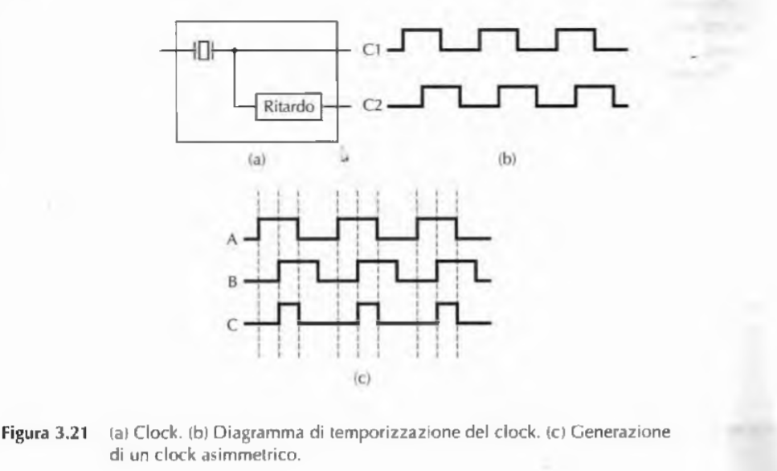

I clock sono simmetrici (stesso tempo speso a segnale alto e a segnale basso).

**Memoria**

Una componente essenziale di ogni calcolatore è la memoria; se non ci fosse non potrebbe esistere nessun calcolatore, almeno nella forma in cui lo conosciamo. La memoria è utilizzata per conservare sia le istruzioni da eseguire sia i dati.

**Latch**

Per creare una memoria a 1 bit è necessario disporre di un circuito che in qualche modo “ricordi” i precedenti valori di input. La Figura 3.22(a) mostra come sia possibile costruire un circuito di questo tipo utilizzando due porte NOR.

Il circuito della Figura 3.22(a) è chiamato Latch SR e ha due input: S, per impostare

(Setting) il valore del latch e R per azzerarlo (Resetting). Il circuito ha anche due output, Q e $\underline{Q}$, che sono complementari l’uno rispetto all’altro.

L’output di un latch non è quindi determinato unicamente dai valori di input correnti.

Per vedere come ciò avviene, assumiamo, come si verifica nella maggior parte dei casi,

che sia S sia R valgano 0. Ai fini della spiegazione assumiamo inoltre che Q = 0.

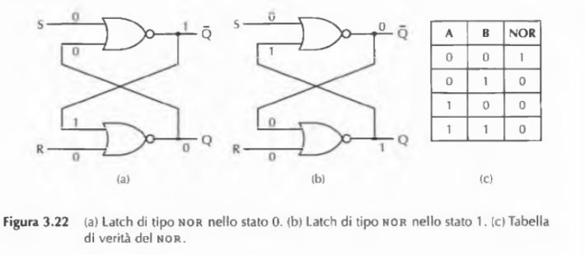

Dato che Q viene reinserito come input della porta NOR visualizzata in alto, entrambi gli input di questa porta valgono 0 generando come output il valore 1. Il valore 1 è riutilizzato come input della porta visualizzata in basso, i cui input sono 1 e 0 e producono come output Q = 0.

Questo stato, mostrato nella Figura 3.22(a), è stabile.

Immaginiamo ora che Q non sia 0, ma 1, mentre R e S continuano a valere 0. La porta logica visualizzata in alto ha come input 0 e 1; il suo output $\underline{Q}$ vale 0 ed è riutilizzato come input della porta visualizzata in basso.

Anche questo stato è stabile ed è mostrato nella Figura 3.22(b).

Uno stato in cui entrambi gli output valgono 0 è invece instabile, in quanto obbliga entrambe le porte ad avere due 0 come input, il che, se fosse vero, produrrebbe come risultato 1 e non 0. Analogamente è impossibile che entrambi gli output valgano 1, dato che ciò forzerebbe gli input a 0 e 1, il cui risultato dovrebbe essere 0 e non 1. La conclusione è semplice: per R = S = 0 il latch ha due stati stabili che identificheremo con 0 e 1 in base al valore di Q.

Esaminiamo ora quali effetti producono sullo stato del latch i valori dell’input. Supponiamo che S diventi 1, mentre Q = 0. Gli input del NOR superiore sono quindi 1 e 0 e forzano l’output $\underline{Q}$ a valere 0. Questo cambiamento porta entrambi gli input della porta inferiore a valere 0, producendo in output il valore 1. Settando quindi S (cioè impostandone il valore a 1 ) si può far passare lo stato da 0 a 1.

Settando R a 1 quando il latch si trova nello stato 0 non si produce invece alcun effetto, dato che l’output della porta NOR in basso è 0 sia che i suoi input valgano 10 sia che valgano 11.

Applicando un ragionamento simile si può verificare facilmente che impostare S a 1

quando il latch è nello stato Q = 1 non produce alcun effetto, mentre settando R si modifica lo stato del latch portandolo nello stato Q = 0.

Riassumendo si può dire che quando S è impostato temporaneamente a 1 lo stato del latch diventa Q = 1, indipendentemente dallo stato in cui si trovava precedentemente. Allo stesso modo quando si imposta temporaneamente R a 1 si forza il latch a passare nello stato Q = 0. Il circuito “ricorda” quindi quale valore, se S oppure R, è stato settato per ultimo; utilizzando questa proprietà è possibile costruire le memorie dei calcolatori.

**Latch SR temporizzato**

Spesso è preferibile impedire che un latch cambi di stato se non in specifici momenti. Un

circuito che gode di questa caratteristica è detto latch SR temporizzato; per costruirlo occorre aggiungere un input, il clock, il cui valore è generalmente 0. Quando il clock vale 0 (strobe) entrambe le porte AND generano in output il valore 0, indipendentemente dai valori di S e R, impedendo quindi al latch di cambiare di stato. Quando il clock vale 1 (enable) le porte AND non bloccano più i segnali S e R che possono dunque tornare a pilotare lo stato del latch.

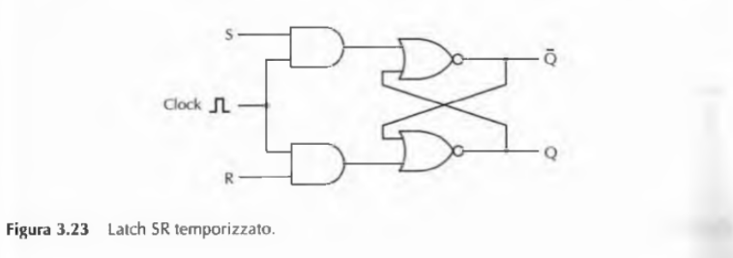

Finora abbiamo evitato di spiegare che cosa succede se sia S sia R valgono 1: il circuito diventa non deterministico finché sia R sia S non tornino ad assumere il valore 0. L’unico stato consistente per S = R = 1 è quando Q = $\underline{Q}$ = 0; non appena entrambi gli input ritornano al valore 0 il latch deve tuttavia passare istantaneamente in uno dei suoi due stati stabili.

Se uno dei due input torna a 0 prima dell’altro, prevale quello che rimane al valore 1 più a lungo, dato che quando uno solo degli input vale 1 esso determina lo stato del latch. Se invece entrambi gli input ritornano a 0 nello stesso istante il latch passa in uno dei due stati stabili in modo del tutto casuale.

**Latch D temporizzato**

Un buon modo per risolvere l’ambiguità dei latch SR (causata dalla situazione S = R = 1)

è evitare che si verifichi.

La Figura 3.24 mostra un circuito che ha un solo input, D. Dato che l’input della porta AND rappresentata in basso è sempre il complemento dell’input di quella superiore, non può mai accadere che entrambi gli input valgono 1. Quando D = 1 e il clock vale 1, il latch viene portato nello stato Q = 1, mentre, quando D = 0 e il clock vale 1, il latch passa nello stato Q = 0.

In altre parole quando il clock vale 1 il valore corrente di D viene campionato e memorizzato nel latch. Questo circuito, chiamato latch D temporizzato, è una vera e propria memoria a 1 bit, in cui il valore memorizzato è sempre disponibile sulla linea Q. Per caricare in memoria il valore corrente di D occorre spedire un impulso positivo sulla linea dei clock.

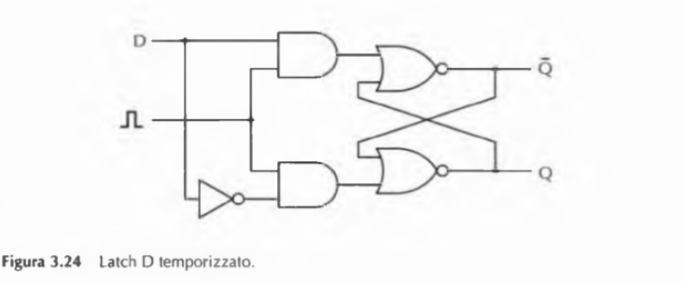

**Flip-flop**

In molti circuiti è necessario campionare il valore di una certa linea in un particolare istante e memorizzarlo. In questi circuiti, chiamati flip-flop, la transizione di stato non si verifica quando il clock vale 1, ma durante la transizione del clock da 0 a 1 (fronte di salita) oppure da 1 a 0 (fronte di discesa).

In questa situazione la lunghezza dell’impulso del clock non ha alcuna importanza, purché le transizioni si verifichino con sufficiente velocità.

Quindi, un flip-flop è a commutazione sul fronte, mentre un latch è a commutazione a livello.

Esistono vari approcci per progettare un flip-flop. Se per esempio esistesse un metodo

per generare un impulso di lunghezza estremamente breve sul fronte di salita, si potrebbe immettere tale impulso in un latch D. Il circuito che implementa questa soluzione è mostrato nella Figura 3.25(a).

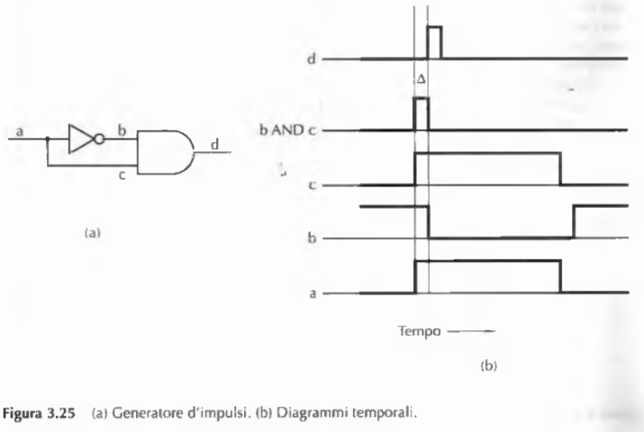

A prima vista potrebbe sembrare che l’output della porta AND debba essere sempre zero,

dato che l’AND tra un qualsiasi segnale e il suo inverso vale sempre zero; in realtà la situazione, anche se in modo sottile, è diversa. L’invertitore induce un piccolo, ma non nullo, ritardo di propagazione che permette al circuito di funzionare in modo corretto.

Questo sfasamento temporale significa che il latch D verrà attivato con un ritardo fisso rispetto al fronte di salita del clock; tuttavia ciò non ha alcun effetto sulla durata dell’impulso.

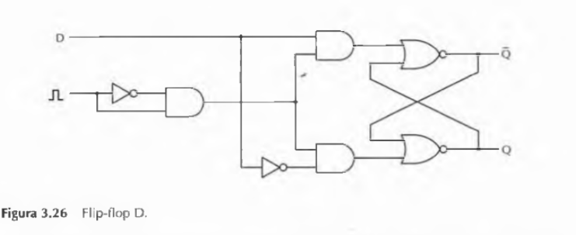

La Figura 3.27 mostra i simboli comunemente usati per i latch e i flip-flop. La Figura 3.27(a) indica un latch il cui stato viene caricato quando il clock, *CK*, vale 1; al contrario lo stato del latch della Figura 3.27(b) è generalmente 1, ma passa temporaneamente al valore 0 per assumere lo stato dalla linea D.

Le Figure 3.27(c) e (d) rappresentano due flip-flop invece che due latch; ciò è indicato dal simbolo triangolare vicino all’input del clock.

La Figura 3.27(c) cambia stato in corrispondenza del fronte di salita dell’impulso del clock (transizione da 0 a 1), mentre la Figura 3.27(d) cambia stato in corrispondenza del fronte di discesa (transizione da 1 a 0).

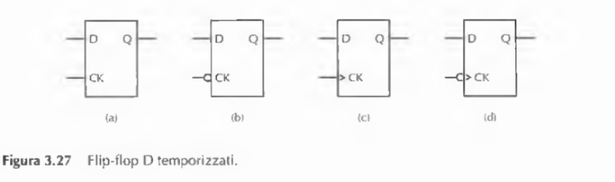

Molti latch e flip-flop, seppur non tutti, hanno anche l’output $\underline{Q}$ e alcuni sono dotati di due input aggiuntivi, Set o Preset (che forzano lo stato a Q = 1 ) e Reset o Clear (che forzano lo stato a Q = 0).

**Registri**

Tra le svariate configurazioni in cui i flip-flop sono disponibili, la Figura 3.28(a) ne mostra una particolarmente semplice consistente in due flip-flop dotati dei segnali Clear e Preset. I due flip-flop non sono in relazione l’uno con l’altro.

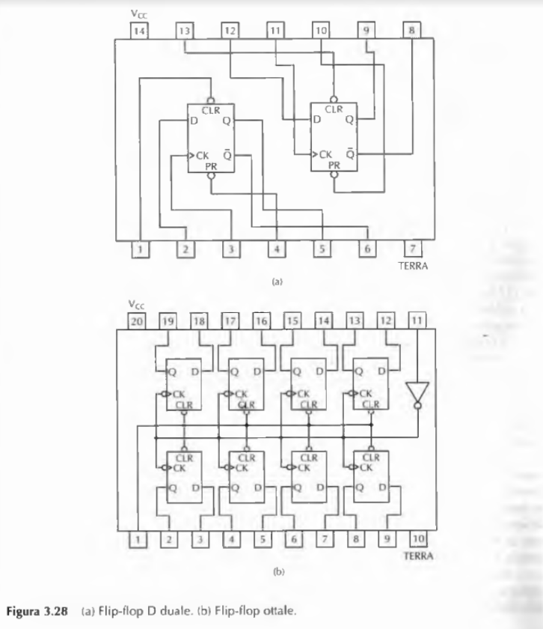

La Figura 3.28(b) mostra invece una configurazione diversa: un flip-flop ottale.

In questo caso gli otto flip-flop D non solo sono sprovvisti di $\underline{Q}$ e delle linee di reimpostazione, ma inoltre tutte le linee di clock sono collegate fra loro e pilotate dal pin 11.

I singoli flip-flop sono del tipo mostrato nella Figura 3.27(d), anche se il cerchietto di inversione non è presente per via dell’invertitore collegato al pin 11; per questa differenza i flip-flop vengono caricati in corrispondenza della transizione di salita. Anche tutti e otto i canali di cancellazione sono collegati fra loro, di modo che il passaggio del pin 1 al valore 0 forzi tutti i flip-flop ad assumere lo stato 0.

Il pin 11 è invertito nella linea di input per poi essere invertito nuovamente in corrispondenza di ciascun segnale CK, per ottenere un effetto di amplificazione.

Il chip è utilizzato come un registro a 8 bit e non come otto flip-flop scollegati. Unendo i rispettivi pin 1 e 11 è possibile utilizzare due di questi chip in parallelo per formare un registro a 16 bit.

**Organizzazione della memoria**

Siamo partiti dalla semplice memoria a 1 bit della Figura 3.24 per arrivare alla memoria a 8 bit della Figura 3.28. Per realizzare memorie di dimensione maggiore è però necessaria un’organizzazione di tipo diverso, nella quale sia possibile indirizzare singole parole.

La Figura 3.29 mostra un’organizzazione della memoria molto comune che soddisfa questo requisito. L’esempio illustra una memoria con quattro parole a 3 bit e anche se presenta una capacità totale (di 12 bit) decisamente maggiore rispetto a quella del flip-flop ottale visto precedentemente, richiede un numero inferiore di pin. Una caratteristica ancora più rilevante è che questa organizzazione è facilmente estendibile a memorie di dimensione maggiore.

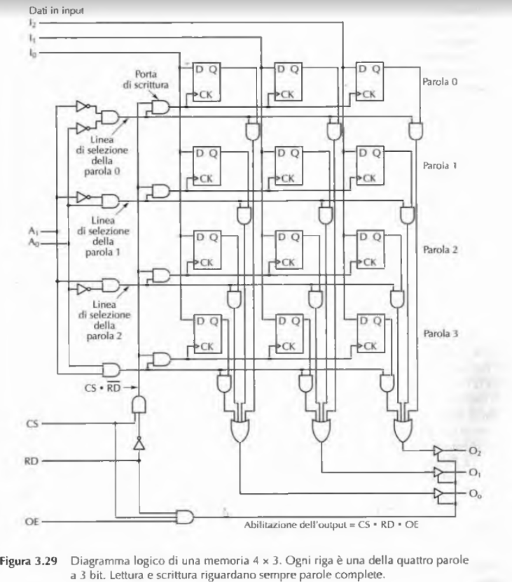

Delle otto linee di input tre sono per i dati, I0, I1, e I2, due per l’indirizzo, A0 e A1, e tre per i controlli, CS per la selezione del chip, RD per distinguere tra lettura e scrittura e OE per l’abilitazione dell’output. Le tre linee di output, O0, O1, e O2, sono invece dedicate ai dati.

In linea di principio è possibile inserire questa memoria in un contenitore con 14 pin, alimentazione e terra compresi, contro i 20 pin di un flip-flop ottale.

Per utilizzare questo chip è necessario che una componente logica esterna imposti, in caso di lettura, sia CS sia RD al valore alto (valore logico 1), mentre, in caso di scrittura, imposti RD al valore basso (valore logico 0) e CS al valore alto (valore logico 1).

Le due linee dell’indirizzo devono essere impostate in modo da indicare quale delle quattro parole a 3 bit deve essere letta o scritta, in lettura le linee di input non vengono utilizzate e la parola selezionata viene resa disponibile sulle linee di output. In scrittura i bit presenti sulle linee di input dei dati vengono caricati nella parola di memoria selezionata, mentre le linee di output non vengono utilizzate.

Le quattro porte AND situate a sinistra della memoria formano un decodificatore e servono a selezionare la parola. I quattro invertitori in input sono stati collocati per far sì che ciascuna porta logica sia abilitata (l’output è alto) da un indirizzo diverso.

Ciascuna porta è collegata a una linea per la selezione di una delle parole, indicate dall’alto verso il basso con i numeri 0, 1, 2 e 3. Quando il chip viene selezionato per un’operazione di scrittura la linea verticale etichettata con CS • $\underline{RD}$ assume valore alto, abilitando quindi una della quattro porte di scrittura; la porta abilitata dipende da quale linea per la selezione della parola ha assunto valore alto.

L’output della porta di scrittura guida tutti i segnali CK relativi alla parola selezionata, caricando i dati di input nei flip-flop che costituiscono la parola stessa.

L’operazione di lettura è simile: la decodifica dell’indirizzo, per esempio, si svolge esattamente nello stesso modo, la linea CS • $\underline{RD}$ assume però valore basso, disabilitando di conseguenza tutte le porte di scrittura e impedendo la modifica dei flip-flop. La linea per la selezione della parola scelta abilita le porte AND cui sono collegati i bit Q della parola selezionata. La parola selezionata spedisce quindi i propri dati alle porte OR mostrate nella parte bassa della figura. Dato che le altre parole generano in output valori 0, il risultato delle porte OR è identico al valore memorizzato nella parola selezionata. Le tre parole non selezionate non forniscono quindi alcun contributo all’output finale.

Anche se si potrebbe progettare un circuito nel quale le tre porte OR siano collegate direttamente alle tre linee di output dei dati, in alcuni casi ciò potrebbe causare dei problemi.

Nell’illustrazione abbiamo distinto le linee di input da quelle di output, ma nelle memorie reali si utilizzano le stesse linee. Se avessimo collegato le porte OR alle linee di output il chip avrebbe cercato di spedire in output i dati anche durante un’operazione di scrittura, forzando ciascuna linea ad assumere un particolare valore e interferendo quindi con i dati di input.

Per questo motivo è preferibile avere la possibilità di connettere le porte OR alle linee di output durante le letture e di disconnetterle completamente durante le scritture. Quello di cui abbiamo bisogno è un interruttore elettronico che possa instaurare o interrompere una connessione in pochi nanosecondi.

Un interruttore del genere è chiamato buffer non invertente e la Figura 3.30(a) mostra il simbolo che lo rappresenta.

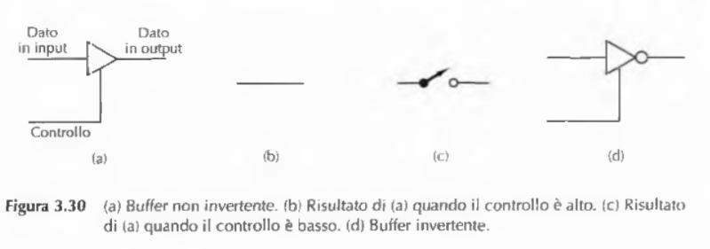

Esso ha un dato di input, un dato di output e un input di controllo. Quando l’input di controllo è alto il buffer funge da collegamento, come mostra la Figura 3.30(b). Quando invece l’input di controllo è basso il buffer si comporta come un circuito aperto, come mostra la Figura 3.30(c): è come se qualcuno avesse scollegato il dato di output dal resto del circuito con una pinza tagliafili. Tuttavia, diversamente dall’utilizzo di una pinza tagliafili, la connessione può essere ripristinata in pochi nanosecondi semplicemente reimpostando il segnale di controllo al valore alto.

La Figura 3.30(d) mostra un buffer invertente che si comporta come un normale invertitore quando il controllo ha valore alto e disconnette l’output dal circuito quando il controllo ha valore basso. I due buffer sono dispositivi a tre stati, in quanto possono generare in output i valori 0 e 1, oppure nessuno dei due (circuito aperto). I buffer inoltre amplificano il segnale e possono quindi guidare più input allo stesso tempo; talvolta vengono impiegati all’interno dei circuiti proprio per questa ragione, anche quando non sono richieste le loro proprietà.

Tornando al circuito della memoria quando CS, RD e OE hanno tutti il valore alto anche il segnale per l’abilitazione dell’output è alto; ciò permette di attivare i buffer e di spedire una parola sulle linee di output. Al contrario, quando uno qualsiasi dei segnali CS, RD e OE è basso, l’output è scollegato dal resto del circuito.

**Chip di memoria**

Una proprietà interessante della memoria della Figura 3.29 è che può essere facilmente ampliata. Quella che abbiamo descritto è una memoria 4 x 3, per estenderla alla dimensione

4 x 8 occorre semplicemente aggiungere cinque colonne composte da quattro flip-flop ciascuna, così come cinque linee di input aggiuntive e altrettante linee di output. Per passare dalla dimensione 4 x 3 a quella 8 x 3 si devono aggiungere quattro nuove righe di tre flip-flop ciascuna, oltre a una linea aggiuntiva, A2, per l’indirizzo. Una memoria con questa struttura dovrebbe avere un numero di parole esprimibile come una potenza di 2 al fine di massimizzare l’efficienza; il numero di bit di una parola può invece assumere qualsiasi valore.

Con l’avanzamento della tecnologia continua ad aumentare il numero di bit che si può inserire in un chip. Tale valore raddoppia all’incirca ogni 18 mesi (legge di Moore).

Fissata una dimensione della memoria esistono diversi modi per organizzare il chip.

La Figura 3.31 mostra due possibili organizzazioni per un vecchio chip di memoria della dimensione di 4 Mbit: 512K x 8 e 4096K x 1. Nella Figura 3.31(a) sono necessarie 19 linee per indirizzare uno dei 219 byte e otto linee di output per caricare e memorizzare i byte selezionati.

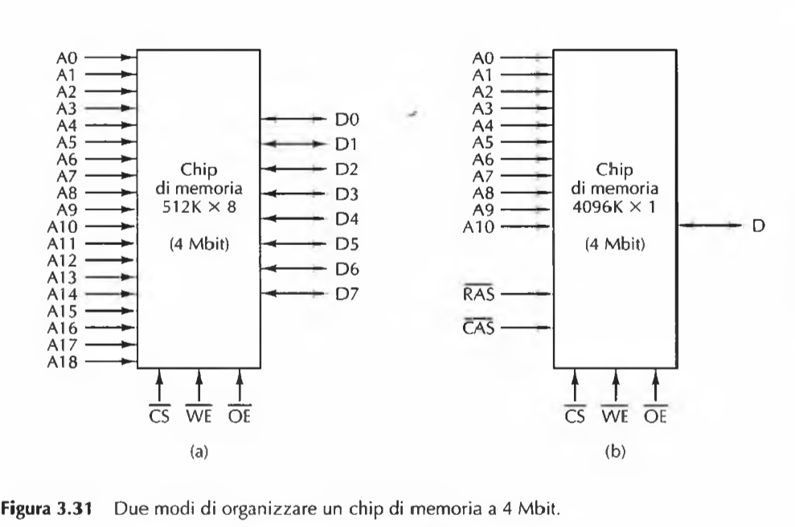

Occorre sottolineare un aspetto della terminologia utilizzata. Diremo che un segnale è asserito (piuttosto che dire che assume valore alto o basso) per indicare che è impostato in modo da generare una qualche azione. Alcuni pin sono asseriti con valore alto, mentre altri con valore basso. I pin asseriti con valore basso sono identificati da una linea sopra il loro nome. L’opposto di asserito è negato.

Torniamo ora al nostro chip di memoria. Dato che un calcolatore ha di solito vari chip di memoria è necessario disporre di un segnale che selezioni il chip richiesto in un dato momento, di modo che solo esso risponda al segnale, mentre tutti gli altri lo ignorino.

Per questo scopo si utilizza il segnale $\underline{CS}$, asserito quando si intende abilitare il chip. Inoltre è necessario un metodo per distinguere tra le operazioni di lettura e quelle di scrittura; ciò viene fatto dal segnale $\underline{WE}$ (Write Enable), utilizzato per indicare che i dati devono essere scritti piuttosto che letti. Infine il segnale $\underline{OE}$ (Output Enable) viene asserito per guidare i segnali di output; quando non è asserito, l’output del chip è sconnesso dal circuito.

Nella Figura 3.31(b) si utilizza un diverso schema per l’indirizzamento. Questo chip è organizzato come una matrice di 2048 x 2048 celle a 1 bit, che forniscono una capacità totale di 4 Mbit. Per indirizzare il chip si seleziona inizialmente una riga immettendo un numero a 11 bit sui pin dell’indirizzo e asserendo il segnale $\underline{RAS}$ (Row Address Strobe, “strobe dell’indirizzo di riga”). Successivamente si immette sui pin dell’indirizzo un numero di colonna e si asserisce il segnale $\underline{CAS}$ (Column Address Strobe, “strobe dell’indirizzo di colonna”). Il chip risponde accettando, oppure generando in output, un dato da 1 bit.

I chip di memoria di grandi dimensioni sono spesso costruiti come matrici di n x n indirizzate da numeri di riga e colonna. Questo tipo di architettura riduce il numero di pin necessari, ma rende allo stesso tempo più lento il chip, in quanto sono necessari due cicli di indirizzamento, uno per la riga e uno per la colonna. Per riguadagnare parte della velocità persa a causa dell’architettura, in alcuni chip è possibile specificare un indirizzo di riga seguito da una sequenza di indirizzi di colonna in modo da poter accedere a bit consecutivi all’interno di una stessa riga.

Anni fa i chip di memoria più grandi erano spesso organizzati come nella Figura 3.31(b). Quando però la dimensione delle parole di memoria è passata da 8 bit a 32 bit, i chip larghi 1 bit sono diventati poco convenienti. Per costruire una memoria con parole a 32 bit mediante chip

4096K x 1 è infatti necessario utilizzarne 32 in parallelo.

Questi 32 chip forniscono una capacità totale di 16 MB, mentre l’utilizzo di chip 512K x 8 richiede solo quattro chip in parallelo e fornisce memorie della dimensione di 2 MB. Per evitare di avere 32 chip per la memoria, quasi tutti i produttori offrono attualmente famiglie di chip con larghezze da 4, 8 e 16 bit. Ovviamente se si considerano parole a 64 bit la situazione è ancora più critica.

La Figura 3.32 mostra due esempi di moderni chip a 512 Mbit. I chip hanno quattro banchi di memoria di 128 Mbit ciascuno.

La Figura 3.32(a) mostra un progetto 32M x 16, con 13 linee per il segnale $\underline{RAS}$, 10 linee per il segnale $\underline{CAS}$ e 2 linee per la selezione del banco. L’insieme di questi 25 segnali permette di indirizzare ciascuna delle 225 celle interne, tutte a 16 bit.

La Figura 3.32(b) mostra invece un progetto 128M x 4, con 13 linee per il segnale $\underline{RAS}$, 12 linee per il segnale $\underline{CAS}$ e 2 linee per la selezione del banco. In questo caso i 27 segnali permettono di selezionare una qualsiasi delle 227 celle interne a 4 bit. In ogni caso non è necessario che la matrice sia quadrata.

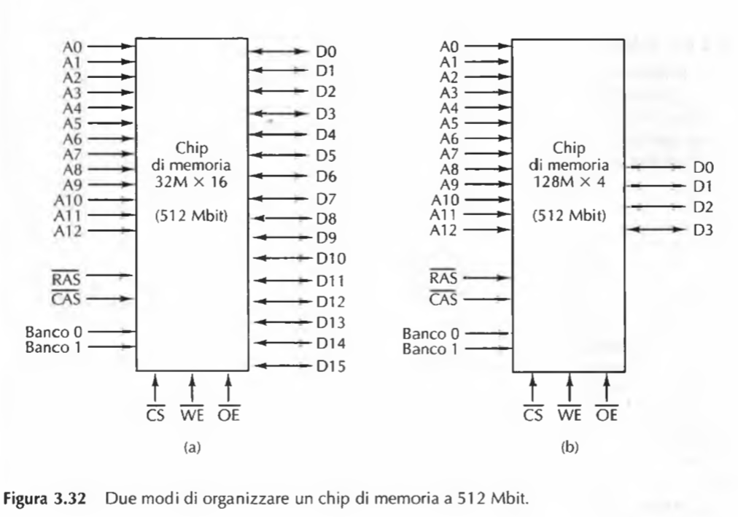

Questi esempi mettono in evidenza due distinti problemi, che riguardano la progettazione dei chip di memoria.

Il primo concerne la larghezza dell’output (in bit): il chip invia 1, 4, 8, 16 o un altro numero di bit in una volta sola?

Il secondo corrisponde a chiedersi se tutti gli indirizzi vengono forniti allo stesso tempo su pin distinti oppure si forniscono prima i valori di riga e poi quelli di colonna come negli esempi della Figura 3.32.

**RAM e ROM**

Tutte le memorie studiate finora possono essere sia lette sia scritte. Le memorie di questo tipo sono chiamate RAM (Random Access Memory, “memoria ad accesso casuale”); il termine è fuorviante in quanto tutti i chip di memoria sono accessibili in modo casuale, ma ormai è talmente radicato che è impossibile modificarlo.

Esistono due tipi di RAM: statiche e dinamiche.

Le RAM statiche (SRAM) sono costruite utilizzando circuiti simili ai flip-flop D e hanno la proprietà di mantenere il proprio contenuto fintanto che vi è alimentazione. Sono molto veloci e i loro tempi di accesso sono usualmente dell’ordine dei nanosecondi. Per questa ragione sono molto diffuse come memorie cache di secondo livello.

Al contrario le RAM dinamiche (DRAM) non usano flip-flop, ma sono composte da un array di celle, ciascuna delle quali contiene un transistor e un piccolo condensatore. Il condensatore può essere caricato o scaricato per memorizzare i valori 0 oppure 1. Dato che la carica elettrica tende a disperdersi occorre effettuare, a intervalli temporali di pochi millisecondi, un refresh (ricarica) di ciascun bit della RAM dinamica per evitare che i dati vadano persi.

Le RAM dinamiche richiedono un’interfaccia più complessa rispetto a quelle statiche per via dei componenti logici esterni che devono occuparsi del refresh; in molte applicazioni questo svantaggio è compensato dalla maggior capacità che le RAM dinamiche possono offrire.

Le RAM dinamiche hanno un’elevata densità (molti bit per chip) dato che richiedono soltanto un transistor e un condensatore per bit (rispetto ai sei transistor per bit della migliore RAM statica). Questa grande capacità ha però un prezzo: le RAM dinamiche sono lente (decine di nanosecondi).

Per cercare di trarre vantaggio dalle proprietà di entrambi i tipi di memoria spesso si ricorre a un uso combinato, realizzando una cache con RAM statica e la memoria centrale con RAM dinamica.

Esistono vari tipi di chip di RAM dinamica.

Il più datato è il DRAM FPM (Fast Page Mode), ancora utilizzato nei calcolatori più vecchi.

La DRAM FPM è stata sostituita dalla DRAM EDO (Extended Data Output) in cui un riferimento alla memoria può avere inizio ancor prima che sia completato il precedente.

Quando i processori sono diventati così veloci da richiedere memorie più rapide, i chip FPM e EDO sono stati sostituiti dalle SDRAM (Synchronus DRAM, DRAM sincrona); la SDRAM è una RAM ibrida, in parte statica e in parte dinamica. Il maggior vantaggio di queste RAM è che il clock elimina la necessità dei segnali di controllo per specificare al chip quando deve rispondere. Al contrario la CPU comunica alla memoria per quanti cicli deve funzionare e poi fa partire l’esecuzione. Ad ogni ciclo la memoria manda in output 4, 8 o 16 bit, a seconda del numero delle sue linee di output. L’eliminazione dei segnali di controllo aumenta il tasso di trasferimento dati tra CPU e memoria.

Dopo la SDRAM il passaggio successivo è stata la SDRAM DDR (Double Data Rate, “memoria a duplice tasso di trasferimento”). In queste memorie il chip produce un output sul fronte di salita del segnale di clock e uno sul fronte di discesa, raddoppiando così il tasso di trasferimento dati. Un chip DDR largo 8 bit e funzionante a 200 MHz genera in output, per 200 milioni di volte al secondo (ovviamente per un breve intervallo di tempo), due valori a 8 bit; questi dati corrispondono a un burst rate (cioè una frequenza di picco) teorico di 3,2 Gbps.

**Chip di memoria non volatile**

In molte applicazioni il programma e alcuni dati devono rimanere memorizzati anche quando viene tolta l’alimentazione. Inoltre non si richiede mai la modifica del programma né dei dati installati.

Questi requisiti hanno portato allo sviluppo delle ROM (Read-Only Memory, “memoria di sola lettura”) che non possono essere modificate o cancellate, né intenzionalmente né accidentalmente. I dati sono inseriti durante la sua fabbricazione.

Ciò avviene esponendo alla luce un materiale fotosensibile attraverso una maschera contenente il pattern di bit desiderato e incidendo quindi la superficie esposta (o non esposta). L’unico modo per cambiare il programma consiste nella sostituzione dell’intero chip.

Per far sì che le aziende potessero sviluppare più agevolmente nuovi prodotti basati su ROM sono state inventate le PROM (Programmable ROM, ROM programmabile). Una PROM differisce da una ROM per il fatto che può essere programmata (una volta) sul posto, evitando quindi i tempi per il completamento dell’ordine da parte del produttore. Molte PROM contengono un array di piccoli fusibili, che possono essere bruciati: ciò viene fatto selezionando righe e colonne e applicando un’alta tensione a un particolare pin del chip.

Il passo successivo in questa linea di prodotti è stata la EPROM (Erasable PROM, PROM cancellabile), i cui campi non solo possono essere programmati, ma anche cancellati. Quando si espone la piccola lente al quarzo che si trova nella EPROM a un’intensa luce ultravioletta per 15 minuti, tutti i bit assumono il valore 1. In genere le EPROM hanno la stessa organizzazione delle RAM statiche.

Meglio ancora delle EPROM sono la EEPROM (la prima E sta per elettricamente) che possono essere cancellate applicando impulsi elettrici invece di dover inserire il chip in una camera speciale per l’esposizione alla luce ultravioletta. Inoltre queste memorie sono riprogrammabili senza doverle rimuovere dal circuito, mentre una EPROM deve essere inserita nello speciale dispositivo che ne permette la programmazione. Le EEPROM però non possono essere più grandi di 1/64 delle comuni EPROM e la loro velocità è solo la metà. Le EEPROM non possono competere con le DRAM e le SRAM dato che sono 10 volte più lente, hanno una capacità 100 volte minore e sono molto più costose; esse sono utilizzate solo quando la loro proprietà di non volatilità è cruciale.

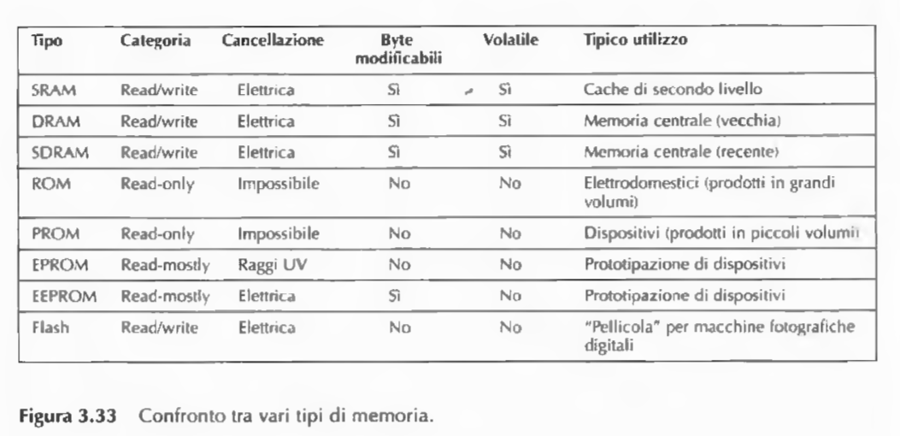

Un tipo più recente di EEPROM è la memoria flash. Diversamente dalla EPROM, che è cancellabile per esposizione alla luce ultravioletta, e dalla EEPROM, nella quale ogni singolo byte è cancellabile, la memoria flash è cancellabile a blocchi e riscrivibile. Come la EEPROM anche la memoria flash può essere cancellata senza doverla rimuovere dal circuito.

La sua capacità può raggiungere 1 GB e spesso viene usata, oltre che per altri scopi, come “pellicola” per memorizzare le foto delle macchine fotografiche digitali.

Il principale problema ingegneristico è che attualmente si esauriscono dopo 100.000 cancellazioni, mentre i dischi resistono per vari anni, indipendentemente da quante volte vengono riscritti.

La Figura 3.33 mostra un riepilogo dei vari tipi di memorie.

**Chip della CPU e bus**

**Chip della CPU**

Oggigiorno tutte le CPU sono contenute all’interno di un chip il quale ha un insieme di pin dove passano le informazione con il mondo esterno.

I pin di una CPU possono essere di: indirizzi, dati e controlli. Sono collegati ad analoghi pin presenti sulla memoria, o sui chip di I/O, mediante un insieme di cavi paralleli chiamato bus.

Non esiste altro tipo di comunicazione con la CPU all’infuori che con i suoi pin.

Due dei principali parametri che determinano le prestazioni di una CPU sono il numero di pin d’indirizzo e il numero di pin di dati. Un chip con *m* pin di indirizzo può indirizzare fino a 2*m* locazioni di memoria (di solito 16, 20, 32 e 64). Analogamente un chip con *n* pin di dati può leggere o scrivere in un’unica operazione una parola a *n* bit. Una CPU con 8 pin di dati dovrà eseguire quattro operazioni per leggere una parola a 32 bit, mentre una CPU con 32 pin di dati può compiere lo stesso lavoro in una sola operazione.

Oltre ai pin d’indirizzo e dei dati, le CPU sono dotate anche di alcuni pin di controllo.

I pin di controllo regolano il flusso e la temporizzazione dei dati da e verso la CPU. Tutte le CPU hanno pin per l’alimentazione (+1.2 a +1.5 volt) e per la terra, oltre a un segnale di clock; gli altri pin variano da chip a chip.

I pin di controllo possono essere approssimativamente raggruppati nelle seguenti categorie principali:

1) controllo del bus;

2) interrupt;

3) arbitraggio del bus;

4) comunicazione con il coprocessore;

5) stato;

6) altro.

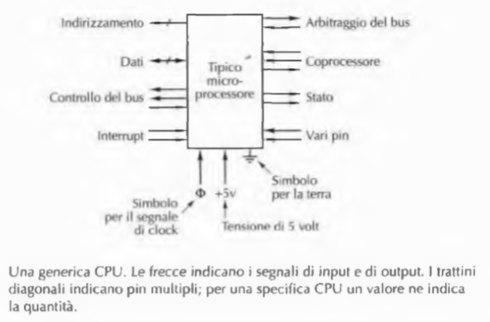

I pin per il controllo del bus mandano sul bus dei segnali dalla CPU per notificare quando questa vuole leggere o scrivere in memoria. La CPU utilizza questi pin per controllare il sistema e comunicargli le operazioni da voler compiere.

I pin di interrupt sono degli input che giungono alla CPU dalle periferiche. Nella maggior parte dei sistemi la CPU può comunicare a un dispositivo di I/O l’inizio di un’operazione e nel mentre passa a eseguire qualche altra operazione. Non appena il dispositivo ha completato la propria operazione imposta un segnale su uno di questi pin in modo da interrompere la CPU e permetterle di utilizzare il dispositivo.

I pin per l’arbitraggio regolano il traffico sul bus, allo scopo di evitare che due dispositivi cerchino di usarlo nello stesso momento. Ai fini dell’arbitraggio la CPU conta quanto un altro dispositivo e anch’essa deve fare esplicita richiesta di utilizzo del bus.

Alcune CPU sono progettate per funzionare con coprocessori come i chip in virgola mobile oppure, in alcuni casi, i chip grafici o di altro tipo.

Oltre a questi segnali alcune CPU possono avere altri pin per altri scopi, per esempio per fornire o ricevere informazioni di stato, o per resettare il calcolatore o ancora per garantire compatibilità con chip di I/O più vecchi.

**Bus del calcolatore**

Un bus è un collegamento elettrico che unisce diversi dispositivi, ma possono essere anche interni alla CPU. Sono classificati in base alla loro funzione e ciascun tipo di bus soddisfa certi requisiti e gode di proprietà specifiche.

I primi PC avevano un unico bus esterno chiamato anche bus di sistema. Esso era composto da 50 a 100 fili paralleli di rame che si inserivano nella scheda madre e i cui connettori erano distanziati a intervalli regolari per permettere l’inserimento di memorie e schede di I/O.

I PC moderni hanno un bus specifico tra la CPU e la memoria e un altro bus per le periferiche.

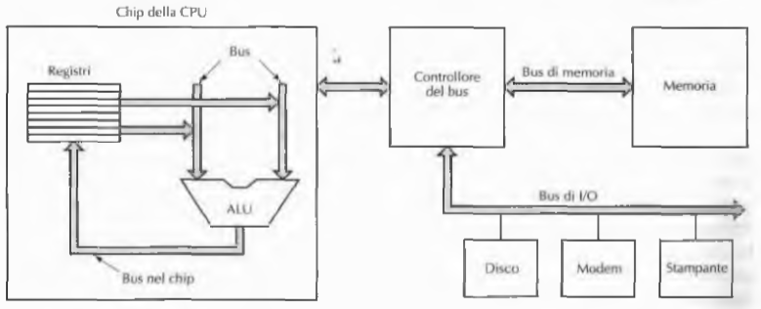

I progettisti delle CPU sono liberi di utilizzare all’interno del chip il bus che preferisco. I bus esterni invece devono rispettare degli standard, come dimensioni, connettori, tensione e temporizzazione, in modo che questi possano collegare componenti fatti da produttori diversi (protocollo del bus).

Esempi più famosi sono: il bus ISA, il bus EISA, il bus PCI, il bus SCSI, l’Universal Serial Bus.

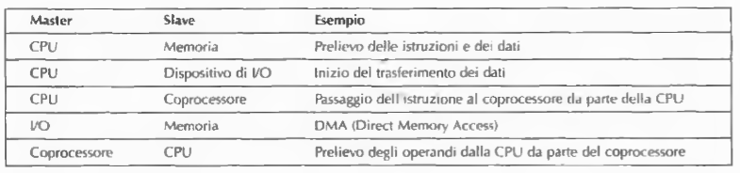

Esistono due categorie di periferiche: quelle attive, chiamate anche master, che possono iniziare un trasferimento dati e quelle passive, chiamate slave, che restano in attesa di una richiesta. Quando la CPU ordina al controllore di un disco di leggere o scrivere un blocco, svolge il ruolo di master, e il controllore del disco quello di slave. Successivamente però il controllore del disco fungerà da master nel momento in cui ordina alla memoria di accettare le parole che sta leggendo dal disco. La memoria non può mai fungere da master.

Se i master trasmettono segnali deboli e sono collegati a molte periferiche, vengono connessi al bus mediante un chip chiamato driver del bus, che funge da amplificatore digitale; in modo analogo gli slave sono connessi al bus attraverso un ricevitore. Per le periferiche coprenti entrambi i ruoli si utilizza un chip chiamato trasmettitore-ricevitore del bus.

Spesso questi chip di interfaccia sono dei dispositivi a tre stati per permettere loro di essere liberi (sconnessi) quando non sono necessari; effetto ottenibile in altro modo con l’aggancio della periferica al bus tramite un collettore aperto. Quando due o più dispositivi su una linea a collettore aperto asseriscono la linea nello stesso istante, il risultato è un OR di tutti i segnali; spesso questa organizzazione è chiamata OR-cablata. Nella maggior parte dei bus alcune linee sono a tre stati mentre altre, che richiedono la proprietà di essere OR-cablate, sono a collettore aperto.

Il bus, come la CPU, ha i propri indirizzi, i propri dati e le proprie linee di controllo. Ciononostante non è necessaria una corrispondenza uno-a-uno tra i pin della CPU e i segnali del bus. Alcune CPU hanno per esempio tre pin che codificano se si sta effettuando una lettura o una scrittura da memoria, di I/O oppure un’altra operazione. Un normale bus potrebbe avere una linea per la lettura da memoria, una seconda per la scrittura in memoria, una terza per la lettura da periferica, una quarta per la scrittura su periferica e così via. In questo caso si renderebbe necessario un decodificatore tra la CPU e il bus per far corrispondere le due estremità, cioè per convertire il segnale codificato in 3 bit in segnali distinti che possono essere spediti sulle varie linee del bus.

Le principali decisioni da prendere nella progettazione di un bus riguardano l’ampiezza, la temporizzazione, l’arbitraggio e le operazioni che consente. Ciascuna di queste scelte ha un impatto significativo sulla velocità e sulla larghezza di banda del bus.

**Ampiezza del bus**

Nella progettazione dei bus maggiore è il numero di linee d’indirizzo di un bus, maggiore sarà la quantità di memoria che la CPU potrà indirizzare direttamente. Se un bus ha *n* linee di indirizzi, una CPU può indirizzare 2*n* diverse locazioni di memoria.

Il problema principale di bus larghi è che questi richiedono più spazio, a causa della maggiore quantità di fili, e quindi sono più costosi.

Con il tempo i produttori hanno cercato di migliorare il bus aumentando la larghezza di banda dei dati su un bus. Questo fu possibile con due tecniche: diminuendo il periodo di clock del bus (più trasferimenti al secondo) e aumentando la larghezza dei dati del bus. Un’altra possibilità è aumentare la velocità del bus, ma i segnali su linee distinte viaggiano a velocità differenti e questo problema si sarebbe marcato con l’aumento della velocità (disallineamento del bus). Inoltre, con l’aumentare della velocità si sarebbe persa la retrocompatibilità.

Per questi motivi l’approccio più utilizzato fu quello di aggiungere nuove linee di dati.

Per aggirare il problema di bus troppo ampi a volte i progettisti optano per un bus multiplexato. In questa architettura si utilizza un certo numero di linee, per esempio 32, sia per l’indirizzo che per i dati. All’inizio di un’operazione sul bus le linee sono utilizzate per gli indirizzi, mentre in seguito vengono impiegate per i dati. Per esempio nel caso di una scrittura in memoria questo significa che le linee d’indirizzo devono essere impostate ai valori corretti e propagate fino alla memoria prima di spedire i dati sul bus. Quando si utilizzano linee separate è invece possibile spedire gli indirizzi e i dati allo stesso tempo. L’uso del multiplexing riduce l’ampiezza del bus (e quindi il costo), ma rende il sistema più lento.

**Temporizzazione del bus**

I bus possono essere separati in due categorie in base alla loro temporizzazione.

**Bus sincroni**

Un bus sincrono ha una linea pilotata da un oscillatore a cristalli (clock), sulla quale un segnale consiste in un’onda quadra con frequenza compresa tra 5 e 133 MHz. Il clock viene distribuito a tutte le unità funzionali collegate al bus. Il segnale del clock scandisce le varie transizioni dei segnali e il passaggio da un ciclo di bus al ciclo successivo. Tutte le operazioni sul bus richiedono un numero intero di questi cicli, chiamati cicli di bus.

Quando la CPU vuole leggere dalla memoria:

- la CPU, nel primo ciclo di clock, fornisce l’indirizzo della parola sulle linee di indirizzo;

- dopo che le linee d’indirizzo si sono stabilizzate sui nuovi valori, vengono asserite $\underline{MREQ}$ (indica che si accede alla memoria) e $\underline{RD}$ (asserita per le letture e negato per le scritture);

- se la memoria impiega tempo supplementare a rispondere asserisce $\underline{WAIT}$ per segnalare alla CPU di non aspettarla. Questa azione inserisce alcuni stati di attesa (cicli di bus addizionali) finché la memoria non completi l’operazione;

- una volta che la memoria è pronta nega $\underline{WAIT}$ e mette i dati sulle linee apposite;

- la CPU legge le linee dati, memorizzando il valore in un registro;

- dovendo leggere i dati la CPU nega $\underline{MREQ}$ e $\underline{RD}$.

In ogni caso, master e slave devono rispettare dei vincoli temporali (es. rispetto ai fronti di salita e di discesa del clock).

Ad esempio le specifiche di temporizzazione richiedono che i dati siano disponibili sulle linee prima che la CPU legga, per dare la possibilità alla linea di stabilizzarsi. Inoltre con le specifiche di temporizzazione è garantito che l’indirizzo venga impostato prima che $\underline{MREQ}$ sia asserito.

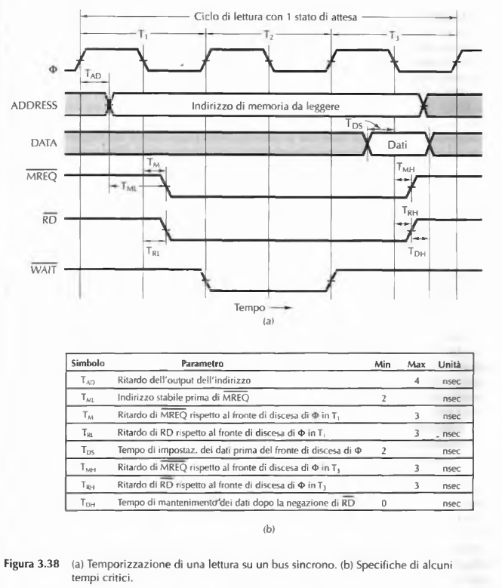

**Bus asincroni**

Un bus asincrono non ha invece un orologio principale e quindi i cicli di bus possono avere una qualsiasi lunghezza e non devono essere necessariamente uguali nella comunicazione tra dispositivi.

Infatti, uno dei problemi del bus sincrono è proprio che qualsiasi operazione sul bus si svolge in tempi multipli del clock del bus. Per fare un esempio se una CPU e una memoria sono in grado di completare un trasferimento in 3.1 cicli, sono tuttavia obbligate ad allungare il tempo necessario a 4 cicli, dato che non sono consentite frazioni di cicli. Inoltre un bus sincrono, a cui sono collegati un insieme eterogeneo di dispositivi, alcuni veloci, altri più lenti, deve essere regolato in base alla velocità della periferica più lenta, e le altre, pur essendo più veloci, non possono sfruttare tutto il loro potenziale.

Il master del bus, invece di legare ogni operazione al clock, dopo aver asserito l’indirizzo, $\underline{MREQ}$, $\underline{RD}$ e tutto ciò che gli necessita, asserisce uno speciale segnale che chiameremo $\underline{MSYN}$ (Master SYNchronization). Quando lo slave vede questo segnale esegue il lavoro richiesto alla massima velocità possibile; una volta terminato il proprio compito asserisce $\underline{SSYN}$ (Slave SYNchronization).

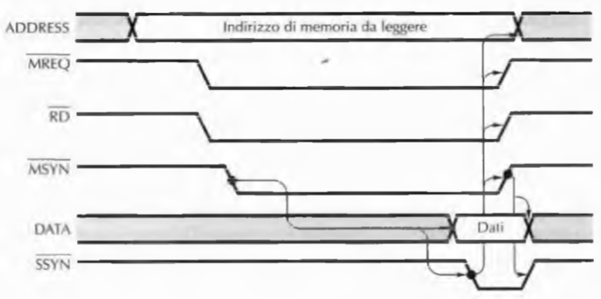

Quando il master vede che $\underline{SSYN}$ è stato asserito, sa che i dati sono disponibili e può quindi memorizzarli; successivamente nega le linee di indirizzo, $\underline{MREQ}$, $\underline{RD}$ e $\underline{MSYN}$. Quando lo slave vede la negazione di $\underline{MSYN}$, sa che il ciclo è stato completato e quindi nega $\underline{SSYN}$; a questo punto si è tornati alla situazione iniziale, nella quale tutti i segnali sono negati e si attende il master successivo.

Un insieme di segnali che coordina in questo modo due dispositivi con lo scopo di non farli interferire è chiamato full handshake (“stretta di mano completa’’); esso consiste essenzialmente di quattro eventi:

1. è asserito;

2. è asserito in risposta a ;

3. è negato in risposta a ;

4. è negato in risposta alla negazione di $\underline{MSYN}$.

Ogni evento è causato da un evento precedente e non da un impulso del clock.

Se una particolare coppia master-slave è lenta essa non influisce in alcun modo su una successiva coppia master-slave la cui velocità potrebbe essere molto più elevata.

**Arbitraggio del bus**

Nel caso in cui due dispositivi vogliano accedere al bus, si può incorrere in un meccanismo di arbitraggio, che può essere centralizzato o decentralizzato.

**Arbitraggio centralizzato**

In questo schema un singolo arbitro del bus determina chi sarà il prossimo master. In molte CPU l’arbitro è integrato nel chip stesso della CPU, mentre in altre è necessario utilizzare un chip separato. Il bus contiene un’unica linea di richiesta OR-cablata che in qualsiasi momento può essere asserita da uno o più dispositivi. L’arbitro non è in grado di capire quanti hanno fatto la richiesta, ma solo se ce n’è qualcuna o nessuna, quindi la concede asserendo la linea per la concessione del bus.

Qui sono collegati tutti i dispositivi di I/O e quando il fisicamente più vicino vede la concessione controlla che abbia fatto la richiesta e in caso affermativo si impossessa del bus, in caso contrario la inoltra al prossimo più vicino.

Questo schema è chiamato collegamento a festone (daisy chaining) e assegna la priorità ai dispositivi in base alla loro vicinanza all’arbitro.

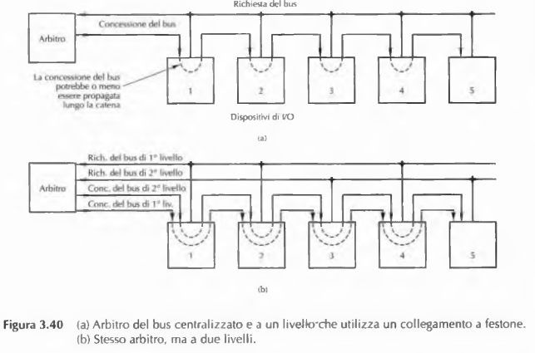

Molti bus, per evitare la priorità al più vicino, definiscono dei livelli di priorità e per ciascuno di essi esiste una linea per effettuare la richiesta e per segnalare la concessione.

Il bus della Figura 3.40(b) ha due livelli, 1 e 2 (i bus reali possono averne 4, 8 o 16). A ciascun dispositivo viene assegnato un livello per la richiesta del bus; a quelli per cui la temporizzazione è più critica vengono assegnate priorità più elevate. Come si può notare dalla figura, i dispositivi vengono suddivisi in base alla priorità e nelle classi di priorità vale la tecnica del collegamento a festone.

Nei sistemi in cui la memoria è collegata al bus principale, la CPU deve competere con tutti i dispositivi di I/O e di solito si assegna ad essa la priorità più bassa perchè può sempre aspettare a differenza dei dispositivi che hanno bisogno di un accesso immediato pena la perdita di dati. In molti calcolatori questo problema viene risolto mettendo la memoria su un bus separato rispetto ai dispositivi di I/O, in modo che la CPU non debba competere con questi per l’accesso al bus.

**Arbitraggio decentralizzato**

Un calcolatore potrebbe avere per esempio 16 linee di richiesta, ciascuna con la propria priorità. Quando un dispositivo vuole utilizzare il bus asserisce la linea di richiesta. Tutti i dispositivi monitorano tutte le linee di richiesta in modo che alla fine di ciascun ciclo del bus ognuno di loro può sapere se era il richiedente con priorità più elevata e se quindi ha diritto a utilizzare il bus durante il ciclo successivo.

Rispetto al metodo centralizzato questo schema di arbitraggio richiede un maggior numero di linee di bus, ma evita il potenziale costo dell’arbitro. Un altro limite è che il numero di dispositivi non può superare il numero delle linee di richiesta.

Un altro tipo di arbitraggio decentralizzato del bus, mostrato nella Figura 3.41, utilizza solamente tre linee, indipendentemente da quanti dispositivi sono presenti.

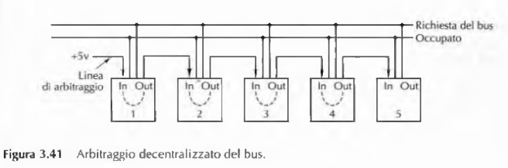

La prima linea del bus è una linea OR-cablata per effettuare le richieste al bus. La seconda linea del bus è chiamata BUSY ed è asserita dal master corrente. La terza è invece utilizzata per arbitrare il bus ed è un collegamento a festone fra tutti i dispositivi; la testa di questa catena viene mantenuta asserita.

Quando nessun dispositivo richiede il bus la linea di arbitraggio, che è asserita, viene propagata attraverso tutti i dispositivi. Per acquisire il bus un dispositivo deve prima controllare se il bus è inattivo e se il segnale dell’arbitraggio che sta ricevendo, IN, è asserito. Se IN è negato, non può diventare il master e nega OUT. Se invece IN è asserito, il dispositivo nega OUT in modo che il dispositivo successivo nel collegamento a festone veda IN negato e neghi anch’esso il proprio OUT. Tutti i dispositivi successivi vedranno pertanto IN negato e negheranno a loro volta OUT. Una volta tornata la calma solo un dispositivo rimarrà con IN asserito e OUT negato; esso diventerà il master del bus, asserirà BUSY e OUT e inizierà il proprio trasferimento.

Con un semplice ragionamento si deduce che fra i dispositivi che richiedono il bus lo ottiene quello che si trova più a sinistra.

**Operazioni del bus**

A volte può essere utile trasferire più di una parola in un solo trasferimento. All’inizio della lettura di un blocco il master del bus comunica allo slave quante parole devono essere trasferite inserendo, per esempio durante T1, il conteggio delle parole sulle linee dei dati. Lo slave, invece di restituire un’unica parola, genera in output a ogni ciclo una nuova parola finché il contatore non si sia esaurito.

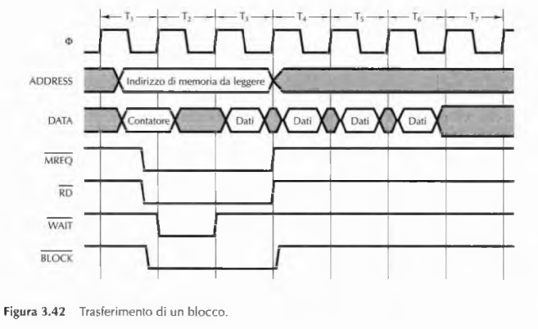

La Figura 3.42 mostra una versione modificata della Figura 3.38(a) in cui un segnale aggiuntivo, $\underline{BLOCK}$, viene asserito per indicare che è stato richiesto il trasferimento di un blocco. In questo esempio una lettura di un blocco di 4 parole richiede 6 cicli invece che 12.

Esistono anche altri tipi di cicli di bus.

Ad esempio il ciclo di bus leggi-modifica-scrivi che consente a una qualsiasi CPU di leggere una parola dalla memoria, analizzarla e riscriverla in memoria, tutto senza rilasciare il bus. In un sistema con più CPU, questo tipo di ciclo evita che altre CPU che intendono utilizzare il bus riescano a impadronirsene interferendo con l’operazione della prima CPU.

Un altro importante ciclo di bus serve a gestire gli interrupt. Quando la CPU ordina a un dispositivo di I/O di effettuare qualche operazione si aspetta di solito un interrupt alla fine del lavoro; la segnalazione di questi interrupt richiede l’utilizzo del bus. Dato che più dispositivi potrebbero voler generare un interrupt simultaneamente, si verificano gli stessi tipi di problemi di arbitraggio visti nel caso dei cicli di bus ordinari.

La soluzione più usuale prevede di assegnare priorità ai dispositivi e di utilizzare un arbitro centralizzato per dare priorità al dispositivo per cui la temporizzazione è più critica. Esistono chip controllori di interrupt di tipo standard che sono utilizzati in modo molto diffuso, tra cui il chip Intel 8259A.

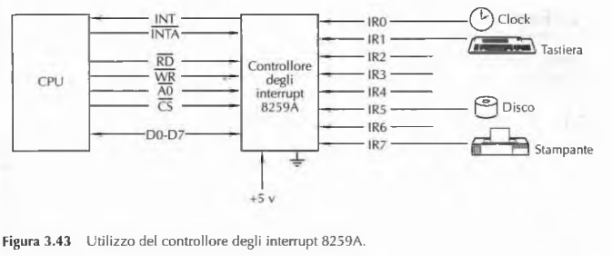

Il chip 8259A ha otto input, chiamati IRx (*Interrupt Request*, “richiesta di interrupt”), con i quali si possono collegare direttamente fino a otto controllori di I/O. Quando uno di questi dispositivi vuole causare un interrupt asserisce la propria linea di input. Quando uno o più input sono asseriti il chip 8259A asserisce INT (*INTerrupt*), che pilota direttamente il pin di interrupt sulla CPU. Quando la CPU è in grado di gestire l’interrupt rispedisce all’8259A un impulso su INTA (*INTerrupt Acknowledge*, “conferma dell’interrupt”); a quel punto l’8259A deve specificare quale input ha causato l’interrupt generando in output il suo numero sul bus dei dati. Questa operazione richiede un ciclo di bus speciale. L’hardware della CPU utilizza quindi quel numero come indice all’interno di una tabella di puntatori, chiamata vettore di interrupt, per cercare l’indirizzo della procedura da eseguire per poter gestire l’interrupt.

L’8259A ha al suo interno vari registri che la CPU può leggere e scrivere utilizzando i cicli di bus ordinari e i pin $\underline{RD}$ (ReaD), $\underline{WR}$ (WRite), $\underline{CS}$ (Chip Select) e $\underline{A0}$. Quando il software ha gestito l’interrupt ed è pronto per accettarne uno nuovo scrive uno speciale codice all’interno di uno dei registri; ciò fa sì che l’8259A neghi INT, a meno che non vi sia un altro interrupt pendente. Si può scrivere in questi registri per portare questa CPU in uno dei modi disponibili mascherando degli interrupt o abilitando delle funzionalità.

Quando sono presenti più di otto dispositivi di I/O è possibile utilizzare in cascata più chip 8259A. Nel caso più estremo tutti gli otto input possono essere connessi agli output di ulteriori otto 8259A; è possibile così gestire fino a 64 dispositivi di I/O in una rete di interrupt a due livelli.

**Esempi di chip della CPU**

**Pentium 4**

Il primo Pentium 4 fu introdotto nel novembre del 2000 sotto forma di una CPU funzionante a 1,5 GHz.

Dal punto di vista del software il Pentium 4 è una macchina interamente a 32 bit. A livello utente ha tutte le funzionalità ISA, gli stessi registri e le stesse istruzioni, dei modelli precedenti, inoltre ha alcune nuove istruzioni dedicate alle applicazioni multimediali.

Dal punto di vista hardware il Pentium 4 è tuttavia una macchina parzialmente a 64 bit, dato che può scambiare dati con la memoria in unità di 64 bit, rendendo più veloce la macchina rispetto ad una a 32 bit.

Il Pentium 4 rispetto ai predecessori adotta invece una nuova microarchitettura (chiamata NetBurst), dotata di una pipeline più profonda, due ALU (funzionanti a doppia frequenza di clock per permettere due operazioni per ciclo) e supporta l’hyperthreading.

Dato che tutti i chip del Pentium 4 hanno almeno due livelli di cache, nei sistemi multiprocessore sorge un problema nel momento in cui una CPU modifica una parola nella propria cache.

Dato che le parole modificate all’interno della cache non vengono riscritte immediatamente in memoria, se un’altra CPU prova a leggere quella parola dalla memoria otterrà un valore non aggiornato. Per garantire la coerenza della memoria in un multiprocessore ciascuna CPU effettua uno snooping (“ficcanaso”) sul bus della memoria per cercare eventuali riferimenti alle parole che ha memorizzato nella propria cache. Quando vede un tale riferimento si intromette nel bus fornendo il dato richiesto prima che lo possa fare la memoria.

**Disposizione logica dei contatti del Pentium 4**

L’utilizzo di una lineetta sopra il nome per indicare che un segnale è asserito con valore basso sarebbe troppo complicato. Per questo motivo Intel usa un’altra convenzione, aggiungendo il simbolo # dopo il nome. $\underline{BPRI}$ viene quindi indicato come BPRI#.

Fra i 478 pin del Pentium 4, 198 sono utilizzati per i segnali, 85 per l’alimentazione (a diverse tensioni), 180 per la terra e 15 per utilizzi futuri.

Esaminiamo i segnali a partire da quelli del bus.

Il primo gruppo è utilizzato per richiedere l’utilizzo del bus (esegue cioè l’arbitraggio del bus).

BR0 è utilizzato per richiedere il bus, mentre BPRI# permette a un dispositivo di effettuare una richiesta ad alta priorità, che ha la precedenza su quella ordinaria.

LOCK# dà alla CPU la possibilità di bloccare il bus per evitare che altri dispositivi se ne impossessino prima del necessario.

Dopo aver acquisito il bus, una CPU o un altro master può effettuare una richiesta sul bus utilizzando il successivo gruppo di segnali.

Gli indirizzi hanno 36 bit, ma i 3 meno significativi devono valere sempre 0; non hanno bisogno di alcun contatto e quindi A# ha soltanto 33 pin. Tutti i trasferimenti sono a 8 byte e sono allineati ai limiti di un gruppo di 8 byte. Con indirizzi a 36 bit la massima dimensione indirizzabile della memoria è di 236 byte, pari a 64 GB.

Quando si scrive un indirizzo sul bus il segnale ADS# viene asserito per comunicare alla destinazione che le linee d’indirizzo sono valide. Successivamente si utilizzano le linee REQ# per spedire il tipo di ciclo di bus richiesto (per esempio leggere una parola oppure scrivere un blocco). Le due linee di parità proteggono A# e REQ#.

Le cinque linee degli errori sono utilizzate per riportare errori in virgola mobile, interni, sul controllo (cioè sull’hardware) della macchina o di altro tipo.

Il gruppo Risposta contiene i segnali utilizzati dallo slave per restituire un risultato al master. RS# contiene il codice di stato (status code) mentre TRDY# indica che lo slave è pronto per accettare dati dal master. BNR# è utilizzato per asserire uno stato di attesa quando il dispositivo indirizzato non è in grado di rispondere in tempo.

L’ultimo gruppo è utilizzato per il trasferimento effettivo dei dati. D# è usato per inserire 8 byte di dati nel bus e la loro presenza viene annunciata asserendo DRDY#. DBSY# viene invece utilizzato per comunicare a tutti i dispositivi che in quel momento il bus è occupato.

RESET# serve per reinizializzare la CPU in caso di calamità o quando l’utente preme il pulsante di reset sulla parte frontale del PC.

È possibile configurare il Pentium 4 in modo che utilizzi gli interrupt allo stesso modo dell’8088 oppure secondo una nuova modalità che impiega un dispositivo chiamato APIC (Advanced Programmable Interrupt Controller).

Il gruppo per la gestione del calore ha a che fare con la temperatura e permette alla CPU di comunicare all’ambiente circostante che si trova in pericolo di surriscaldamento.

Il gruppo di segnali della frequenza di clock deve determinare la frequenza del bus di sistema.

Il gruppo per la diagnostica contiene invece segnali per sistemi di test e debugging.

II gruppo di inizializzazione gestisce il boot, cioè l’avvio del sistema.

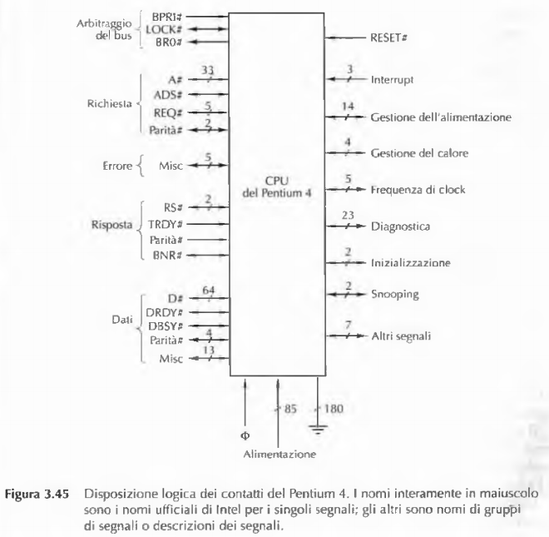

**Pipeline sul bus di memoria del Pentium 4**

Le odierne CPU come il Pentium 4 sono molto più veloci rispetto alle moderne memorie DRAM. Per evitare che la CPU rimanga in attesa a causa della mancanza di dati è fondamentale ottenere dalla memoria il massimo throughput possibile. Per questa ragione il bus di memoria del Pentium 4 è altamente strutturato a pipeline, al punto che su di esso possono avvenire fino a otto transazioni contemporanee.

Per consentire l’uso della pipeline, le richieste di memoria del Pentium 4, chiamate transazioni, sono composte da sei stadi.

1. Fase di arbitraggio del bus;

2. Fase di richiesta;

3. Fase di segnalazione dell’errore;

4. Fase di investigazione (snoop);

5. Fase di risposta;

6. Fase dei dati.

Non tutte le fasi sono necessarie per tutte le transazioni. La prima fase determina quale dei potenziali master del bus diventerà effettivamente tale. La seconda permette di inserire gli indirizzi nel bus e di effettuare richieste. La fase di segnalazione dell’errore consente allo slave di annunciare che l’indirizzo ha un errore di parità o che qualcosa è andato storto. La fase di investigazione (snoop), necessaria solo nei sistemi multiprocessore, permette a una CPU di indagare su un’altra. La fase di risposta è il momento in cui il master viene a sapere se sta per ricevere oppure no i dati che desiderava. Infine l’ultima permette il trasferimento effettivo dei dati verso la CPU che li ha richiesti.

Il segreto dell’organizzazione a pipeline del bus di memoria del Pentium 4 è che ciascuna

fase utilizza diversi segnali del bus, essendo così completamente indipendente dalle altre.

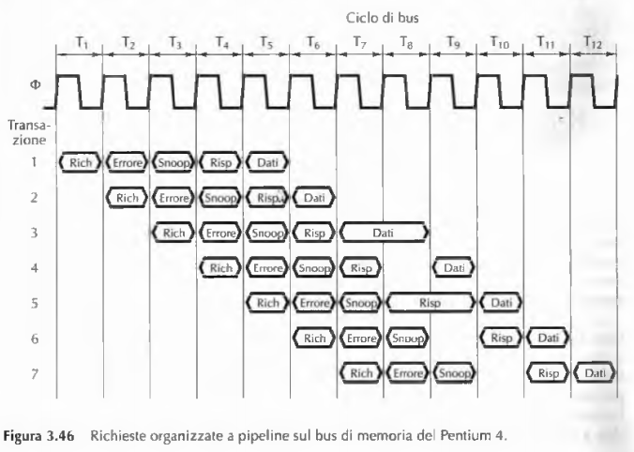

**Intel Core i7**

Il primo Core i7 fu introdotto nel novembre 2008, con una CPU a 4 processori e una frequenza di 3.2 GHz. I Core i7 possono eseguire i programmi delle vecchie CPU (come l’8088).

Dal punto di vista del software il Core i7 è una macchina a 64 bit. A livello utente ha tutte le funzionalità ISA delle CPU precedenti, stessi registri, istruzioni, stessa implementazione dello standard in virgola mobile IEEE 754, e inoltre ha nuove istruzioni dedicate alla crittografia.

Il processore Core i7 è una CPU multicore, quindi può contenere più processori, che permette di usare il parallelismo durante l’esecuzione di un programma. In più, le singole CPU sono “hyperthread”, ovvero possono essere attivi diversi thread hardware sulla stessa CPU.

A livello di microarchitettura, il Core i7 è basato sulle architetture dei suoi predecessori, e può eseguire 4 istruzioni alla volta, rendendolo una macchina superscalare a 4 livelli.

Tutti i core condividono una cache la cui dimensione varia dai 4 ai 15 MB a seconda del modello di processore. Siccome ogni chip Core i7 contiene più processori con una cache dati privata, sorgono dei problemi quando un processore modifica nella sua cache un dato presente anche nella cache di un altro processore. Se quest’ultimo prova a leggere quel dato dalla sua memoria otterrà un valore non aggiornato. Per garantire la coerenza della memoria in un multiprocessore ciascuna CPU effettua uno snooping (“ficcanaso”) sul bus della memoria per cercare eventuali riferimenti alle parole che ha memorizzato nella propria cache. Quando vede un tale riferimento si intromette nel bus fornendo il dato richiesto prima che lo possa fare la memoria.

L’i7 dispone di tre livelli di cache:

- cache dati L1 (32KB) + cache istruzioni L1 (32KB) per ogni processore;

- cache L2 unificata per dati e istruzioni (256KB) per ogni processore;

- cache L3 condivisa tra tutti i processori (tra i 4MB e i 15MB).

Nei sistemi Core i7 si utilizzano due principali bus esterni, entrambi sincroni: un bus di memoria DDR3 per l’accesso alla memoria centrale DRAM e un bus PCI Express per connettere il processore ai dispositivi di I/O.

Un problema del Core i7 è il consumo energetico e il calore generato, infatti Intel è sempre alla ricerca di nuovi sistemi di dissipazione per proteggere il silicio che compone il processore.

**Disposizione logica dei contatti del Core i7**

Dei 1155 pin del Core i7, ne vengono utilizzati 447 per i segnali, 286 per l’alimentazione (a diverse tensioni), 360 per la terra e 62 per utilizzi futuri.

La Figura 3.45 mostra una versione semplificata della disposizione logica dei contatti.

Sul lato sinistro della figura ci sono cinque gruppi principali di segnali per il bus di memoria, sul lato destro altri segnali di varia natura.

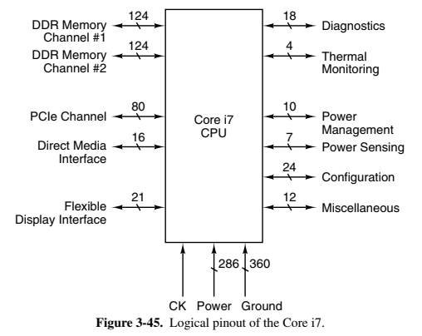

Esaminiamo il segnale a partire da quelli del bus.

I primi due segnali del bus sono utilizzati come interfacce verso le DRAM compatibili DDR3. Questo gruppo di segnali fornisce ai banchi DRAM l’indirizzo, i dati, il controllo e il clock

(20 GB/s di dati).

Il terzo gruppo di bus è costituito dall’interfaccia PCI Express ed è utilizzata per connettere le periferiche direttamente alla CPU.

Un’altra categoria di bus è formata dal DMI (Direct Media Interface), utilizzato per il collegamento della CPU al suo chipset.

È possibile configurare i7 in modo che utilizzi gli interrupt allo stesso dell’8088 oppure secondo un dispositivo chiamato APIC (Advanced Programmable Interrupt Controller).

Il Core i7 funziona a diverse tensioni, ma deve sapere quale di queste viene utilizzata.

Ogni chip Core i7 contiene diversi sensori di temperatura per la protezione dei circuiti in silicio, in grado di rilevare situazioni di surriscaldamento. Il gruppo monitoraggio termico si occupa della gestione termica e permette alla CPU di indicare alle sue componenti le situazioni di rischio di surriscaldamento. Quando i sensori interni rilevano una situazione di possibile surriscaldamento viene avviata la limitazione termica (Thermal throttling), una tecnica in grado di ridurre rapidamente il calore generato facendo in modo che la CPU lavori soltanto ogni N cicli di clock. Più grande è il valore di N più il funzionamento del processore verrà limitato e più velocemente si raffredderà. Senza l’ideazione della limitazione termica le CPU, in caso di guasti al sistema di raffreddamento, sarebbero bruciate.

Il segnale Clock fornisce al processore il clock di sistema.

**Pipeline sul bus di memoria DDR3 del Core i7**

Le moderne CPU come il Core i7 pretendono molto dalla memoria DRAM. I singoli processori possono produrre richiesta di accesso più velocemente di quanto una lenta DRAM possa fornire i valori, e questo problema viene amplificato quando diversi processori effettuano richieste simultanee. Per evitare che la CPU rimanga in attesa a causa della mancanza di dati è fondamentale ottenere dalla memoria il massimo throughput possibile.

Per questa ragione il bus di memoria DDR3 del Core i7 è strutturato a pipeline, in modo che su di esso possano avvenire fino a 4 transazioni contemporanee.

Per consentire l’uso della pipeline, le richieste di memoria del Core i7 sono composte da tre frasi:

1) fase di ACTIVATE della memoria, che “apre” una riga della DRAM per prepararla a successivi accessi;

2) fase di READ or WRITE della memoria, in cui si possono effettuare accessi multipli a singole parole appartenenti alla riga correntemente aperta della DRAM;

3) fase di PRECHARGE, che “chiude” la riga corrente della DRAM e prepara la memoria per il prossimo comando ACTIVATE.

Il segreto dell’accesso a memoria del core i7 sta nell’organizzazione strutturata in più banchi della DRAM DDR3 sul suo chip. Un banco è un blocco di memoria di DRAM a cui si può accedere in parallelo con altri banchi di memoria, anche se questi sono contenuti sullo stesso chip. Una DRAM DDR3 è tipicamente formata da 8 banchi di DRAM. Tuttavia, le specifiche dell’interfaccia DDR3 permettono fino a quattro accessi concorrenti soltanto su un singolo canale DDR3.

**Hyper-Threading**

Hyper-Threading è il nome dato da Intel alla sua prima implementazione della tecnologia Simultaneous Multi-Threading utilizzata per migliorare le prestazioni dei propri processori, tramite alcune tecniche di calcolo parallelo con la duplicazione di alcune unità presenti nei chip.

L’idea alla sua base è quella di consentire a due thread di essere eseguiti contemporaneamente.

Poiché i thread condividono tutte le risorse hardware, si rende necessaria una strategia per la gestione della condivisione. Esistono quattro possibili strategie:

- duplicazione delle risorse: poiché ogni thread ha un proprio controllo del flusso è necessario aggiungere un secondo program counter. Viene duplicato anche il controllore di interrupt, visto che i thread possono essere interrotti indipendentemente.

- condivisione ripartita delle risorse: le risorse hardware sono divise rigidamente tra i thread.

- condivisione totale delle risorse: è il contrario della precedente. Secondo questo schema, ogni thread può acquisire tutte le risorse di cui ha bisogno (il primo che arriva si serve da sé).

- condivisione a soglia: è uno schema intermedio tra i due precedenti, secondo cui un thread può acquisire le risorse dinamicamente (non c’è ripartizione fissa), ma solo fino a un certo valore massimo. Questo approccio permette una certa flessibilità ed esclude il pericolo che un thread vada in starvation a causa della sua incapacità di procurarsi risorse.

**Principali differenze tra “Hyper-Threading” e “processore dual core”**

Ovviamente, la replicazione di alcune unità di elaborazione non poteva competere come prestazioni con un processore dual core, dove l’intero core veniva duplicato.

A fronte però di un aumento di prestazioni più contenuto, Intel dichiarò che l’integrazione della tecnologia Hyper-Threading comportava un aumento dell’area della CPU di un misero 5% a fronte di un aumento di prestazioni del 25%, consentendo anche una contenimento nei costi di produzione per i benefici portati da tali modelli.

**Hyper-Threading dal punto di vista del sistema operativo**

Dal punto di vista del sistema operativo, un processore single core dotato di tecnologia Hyper-Threading somiglia ad un processore dual core, in cui le CPU condividono cache e memoria principale. Il sistema operativo seleziona i thread per l’esecuzione in modo indipendente; se ci sono due applicazioni in esecuzione nello stesso istante, il sistema operativo può farle eseguire in parallelo.

Infatti, Intel era riuscita a sviluppare una funzione che vedesse comunque la presenza di 2 core di elaborazione. Questo grazie al fatto che non erano 2 core “fisici”, ma erano 2 core “logici”, quindi un’applicazione non doveva essere pensata per l’Hyper-Threading; se essa era in grado di sfruttare 2 core di elaborazione, era anche in grado di sfruttare le potenzialità della nuova tecnologia.

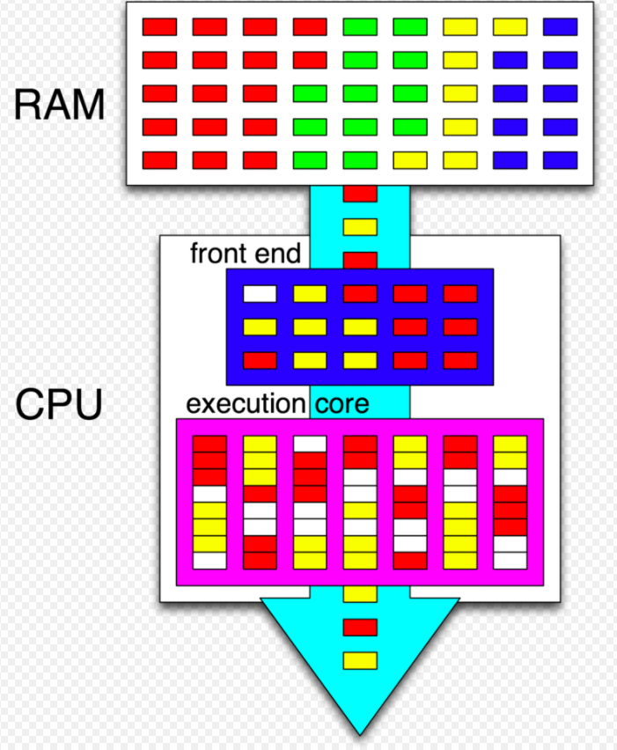

Schema di funzionamento dell’Hyper-Threading. Le istruzioni dei diversi thread (indicati con colore diversi) vengono mischiate ed eseguite in parallelo all’interno del processore al fine di utilizzare al meglio le unità di elaborazione.

**UltraSPARC III**

Queste CPU seguono fedelmente l’architettura SPARC Version 9, composta da CPU a 64 bit, e impiegate nelle workstation e nei server Sun.

L’UltraSPARC III è una tradizionale macchina RISC ed è pienamente compatibile a livello binario con l’architettura SPARC Version 8 a 32 bit; pertanto può eseguire i programmi macchina della SPARC V8 senza alcuna modifica. L’unico aspetto nel quale l’UltraSPARC III si distingue dall’architettura SPARC V9 è nell’aggiunta delle istruzioni VIS 2.0, per le applicazioni grafiche 3D, la decodifica MPEG in tempo reale, la compressione dei dati, l’elaborazione dei segnali, l’esecuzione di programmi Java e le connessioni di rete.

Il primo processore UltraSPARC III, introdotto nel 2000, ha una velocità di 600 MHz, ma nello stesso anno sono usciti anche chip a 900 MHz.

È difficile paragonare un chip CISC (come il Pentium 4) a un RISC (come l’UltraSPARC III) basandosi solamente sulla velocità di clock. Per esempio, l’UltraSPARC III è in grado di lanciare in continuazione quattro istruzioni per ciclo di clock, fornendo all’incirca la stessa velocità di esecuzione di una CPU che funziona a 4,8 GHz ed emette una sola istruzione per ciclo. L’UltraSPARC ha inoltre sei pipeline interne, che comprendono due pipeline a 14 stadi per le operazioni su interi, due per le operazioni in virgola mobile, una per le operazioni di load/store e una per i salti. Utilizza inoltre un approccio diverso per la cache, impiega bus più ampi e altri fattori ne migliorano ulteriormente le prestazioni.

La questione è che il confronto tra due chip molto diversi basandosi esclusivamente sulle rispettive velocità di clock fornisce scarse informazioni circa le relative prestazioni nell’esecuzione di compiti specifici.

L’UltraSPARC, analogamente al Pentium 4, usa una cache di secondo livello esterna al chip, ma questa, diversamente dal Pentium 4, non si trova all’interno dello stesso contenitore del chip. Il controllore della cache e i componenti logici per localizzare i blocchi della cache si trovano sul chip, al contrario della memoria SRAM. In questo modo per la cache di secondo livello i progettisti sono liberi di scegliere uno qualsiasi dei chip di cache disponibili commercialmente. La scelta di integrare la cache di secondo livello sul Pentium 4 e di tenerla separata sull’UltraSPARC III è dovuta in parte a ragioni tecniche e in parte ai differenti approcci commerciali adottati da Intel e Sun. Dal punto di vista tecnico una cache esterna è più grande e più flessibile (le cache L2 dell’UltraSPARC III variano da 1 a 8 MB, mentre le cache L2 del Pentium 4 hanno una dimensione fissa di 312 KB), ma può risultare più lenta a causa della maggiore distanza dalla CPU. Inoltre è necessario un maggior numero di segnali per indirizzare la cache. In particolare la larghezza della connessione tra l’UltraSPARC III e la sua cache L2 è pari a 256 bit, il che permette di trasferire in un unico ciclo un intero blocco della cache da 32 byte.

Il bus indirizzi dell’UltraSPARC III è largo 43 bit e consente di gestire fino a 8 TB di memoria centrale. Il bus dati è largo 128 bit e permette il trasferimento parallelo, tra la CPU e la memoria, di 16 byte. La velocità del bus è di 150 MHz, corrispondente a una larghezza di banda di 2,4 GB/s, molto più veloce di quella del bus PCI che è pari a 528 MB/s.

Nella Figura 3.48 è rappresentato il nucleo di un sistema UltraSPARC III: il chip della CPU, l’interfaccia UPA e la cache di secondo livello (due SRAM commerciali).

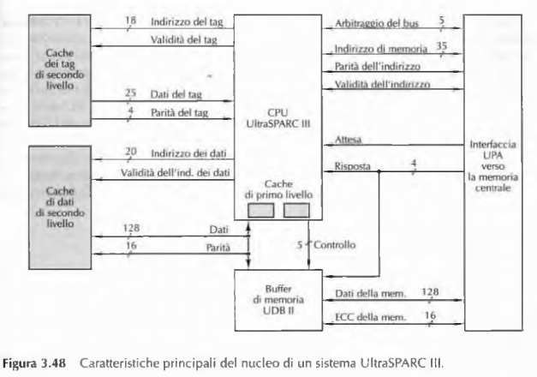

Per richiedere una parola della memoria, la CPU la cerca inizialmente in una delle proprie cache (interne) di primo livello. Se la trova, continua l’esecuzione alla massima velocità, altrimenti prova a cercarla in quella di secondo livello.

All’interno della cache di primo livello sono mantenute le 256 linee di istruzioni e le 256 linee di dati maggiormente utilizzate. Le linee di cache usate frequentemente, ma che non trovano spazio nella cache di primo livello, vengono memorizzate in quella di secondo livello. Questa cache contiene dati e istruzioni, mischiati fra loro senza alcun ordine particolare. Il sistema deve tener traccia di quali linee si trovano nella cache di secondo livello; questa informazione è mantenuta all’interno della seconda SRAM. Quando si verifica un fallimento (miss) nella cache di primo livello la CPU spedisce l’identificatore della linea che sta cercando (tag dell’indirizzo) alla cache di secondo livello. La risposta (tag dei dati) comunica alla CPU se la linea si trova all’interno della cache di secondo livello e, in tal caso, in quale stato si trova. Se la linea è memorizzata nella cache la CPU può ottenerla. I dati sono trasferiti a 16 byte per volta e servono dunque quattro cicli per prelevare un’intera linea e inserirla nella cache di primo livello. Se la linea di cache non si trova neanche nella cache di secondo livello, occorre prelevarla dalla memoria centrale.

Per accedere alla memoria, la CPU deve inizialmente utilizzare i pin per l’arbitraggio del bus, in modo da acquisire il diritto a proseguire. Una volta che le è stato concesso il permesso, la CPU produce un output sui pin dell’indirizzo di memoria, specifica il tipo di richiesta e asserisce il pin per la validità dell’indirizzo. L’indirizzo e il tipo di ciclo di bus sono spediti sui pin di indirizzo in due cicli, la riga viene spedita durante il primo ciclo, mentre la colonna durante il secondo.

**Chip 8051**

L’8051 è probabilmente il microcontrollore più diffuso tra quelli oggi in uso; il motivo è da ricercare principalmente nel suo basso costo e, grazie alla sua semplicità, rende il collegamento agevole e poco costoso.

L’usuale contenitore dell’8051 ha 40 pin.

Vi sono 16 linee d’indirizzo e quindi è possibile indirizzare fino a 64 KB di memoria.

Il bus dei dati è largo 8 bit e quindi i trasferimenti dati tra la CPU e la memoria avvengono un byte alla volta (contro gli 8 byte alla volta del Pentium 4 e i 16 byte alla volta di UltraSPARC III).

Ci sono varie linee di controllo, ma la differenza più rilevante rispetto al Pentium 4 e all’UltraSPARC, è la presenza di 32 linee di I/O, organizzate in quattro gruppi di 8 bit ciascuno. A ognuna di queste linee è possibile collegare un pulsante, un interruttore, un LED oppure altri dispositivi che possano fornire un input o un output all’8051.

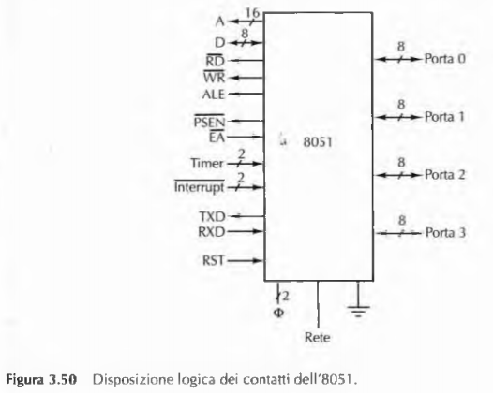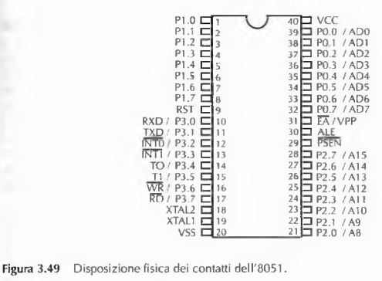

Questo controllore ha 4 KB di ROM interna e, se tale quantità è insufficiente, è possibile collegare al bus fino a 64 KB di memoria esterna.

I primi sette segnali sul lato sinistro sono utilizzati per interfacciarsi a eventuali memorie esterne. Il primo segnale, A, contiene 16 linee di indirizzo per indirizzare il byte della memoria esterna che si intende leggere o scrivere. Le otto linee D sono invece utilizzate per il trasporto dei dati. Le 8 linee d’indirizzo meno significative sono multiplexate negli stessi pin delle linee dei dati per ridurre il numero totale di pin.

Durante una transazione del bus nel primo ciclo questi pin mandano in output l’indirizzo, mentre nei successivi trasportano i dati.

Le due linee dei timer permettono di usare timer esterni come input della CPU, mentre le due linee di interrupt consentono a due diversi dispositivi esterni di interrompere la CPU.

**Esempi di bus**

I bus sono il collante che tiene insieme i sistemi di calcolatori. In questo paragrafo daremo uno sguardo dettagliato ad alcuni modelli molto diffusi.

**Bus ISA**

Il bus del PC IBM è stato lo standard de facto dei sistemi basati su 8088.

Questo bus aveva 62 linee di segnali, tra cui 20 per gli indirizzi della memoria, 8 per i dati e una per asserire rispettivamente lettura e scrittura in memoria e lettura e scrittura sulle periferiche. Erano presenti inoltre segnali per richiedere e concedere gli interrupt e per utilizzare il DMA.

Con l’introduzione del PC/AT basato sul processore 80286, si presentarono vari problemi e si decise di estendere il bus del PC.

La soluzione adottata fu quella di aggiungere un secondo connettore laterale vicino a quello principale.

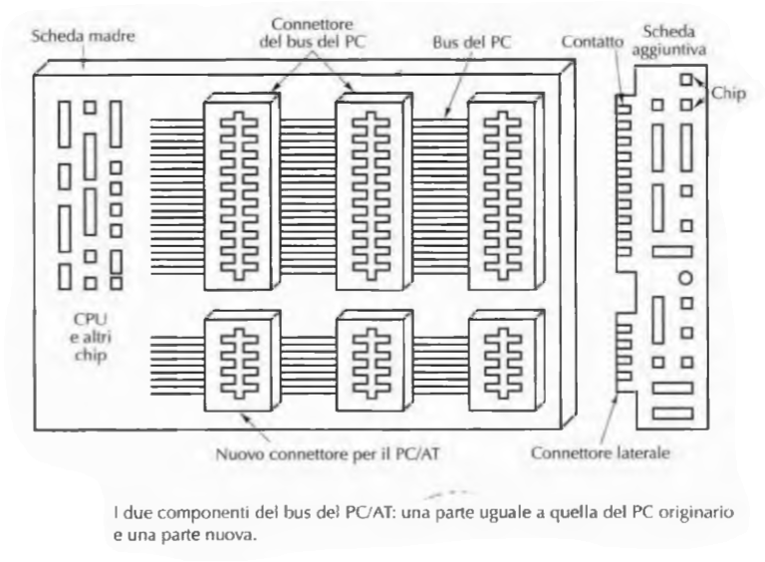

Il secondo connettore sul bus del PC/AT serve a fornire ulteriori linee d’indirizzo, di dati, di interrupt e canali DMA, oltre alla tensione e alla terra.

Il bus del PC/AT funzionante a 8,33 MHz venne adottato come standard, con il nome di bus ISA (Industry Standard Architecture).

Successivamente il bus ISA fu esteso a 32 bit con l’aggiunta di alcune nuove funzionalità (per esempio quelle per i multiprocessori) e prese il nome di EISA (Extended ISA).

**Bus PCI**

Nel 1990 furono necessari bus sempre più performanti per il trasferimento di grandi quantità di dati in poco tempo, ed Intel ne approfittò progettando un bus con una larghezza di banda molto superiore all’EISA e lo chiamò PCI (Peripheral Component Interconnect).

A partire dal Pentium, praticamente ogni calcolatore basato su Intel, così come molti altri computer, aveva un bus PCI.

Il bus PCI originario trasferiva 32 bit per ciclo e funzionava a 33 MHz per una larghezza di banda totale di 133 MB/s. Nel 1993 fu introdotto il PCI 2.0 e nel 1995 il PCI 2.1. Il bus PCI può funzionare fino a 66 MHz e può gestire trasferimenti di 64 bit, per una larghezza di banda totale di 528 MB/s; con questa banda è possibile visualizzare in modo fluido i video a tutto schermo.

Data la larghezza di banda insufficiente per l’utilizzo come bus di memoria e l’incompatibilità con le vecchie schede ISA, Intel decise di progettare calcolatori con tre o più bus. Com’è possibile vedere nella Figura 3.52 la CPU può comunicare con la memoria centrale attraverso uno speciale bus di memoria; inoltre è presente un bus ISA collegato al bus PCI.

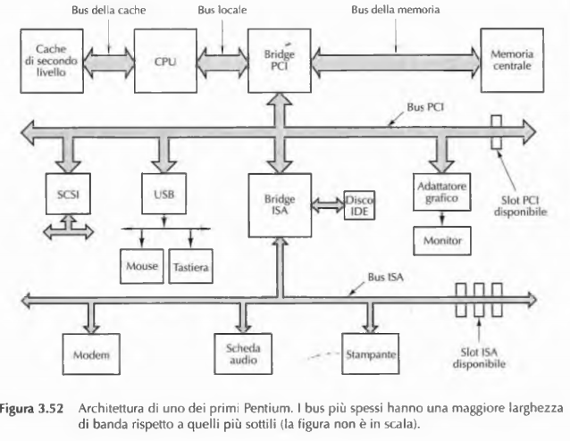

Questa soluzione soddisfaceva tutti i requisiti e per questo motivo nel corso degli anni ’90 fu adottata in modo molto diffuso.

In questa architettura le due componenti chiave sono i due chip bridge prodotti da Intel. Il bridge PCI connette la CPU, la memoria e il bus PCI, mentre il bridge ISA connette il bus PCI al bus ISA e supporta inoltre uno o due dischi IDE.

Il vantaggio principale di questa architettura, con bus ISA, è che la CPU, usando un bus di memoria proprietario, ha una larghezza di banda estremamente alta verso la memoria. Il bus PCI offre invece un’ampia larghezza di banda per periferiche veloci come i dischi SCSI, gli adattatori grafici, ecc.; inoltre, grazie al bus ISA, è ancora possibile utilizzare le vecchie schede.

Alla fine degli anni ’90 si decise di considerare il bus ISA superato ed escluderlo dalle future architetture. In quel periodo le risoluzioni aumentarono e crebbe la richiesta di video fluidi a pieno schermo. Intel sviluppò così un nuovo bus, l’AGP (Accelerated Graphics Port). La prima versione, alla quale ci si riferiva con 1x, funzionava a 264 MB/s ed era la più lenta, ma in compenso era dedicata alla sola scheda grafica. Nel corso degli anni apparvero nuove versioni, come l’AGP 3.0 che raggiunse una larghezza di banda di 2,1 GB/s (8x). La Figura 3.53 mostra un moderno sistema basato su Pentium 4.

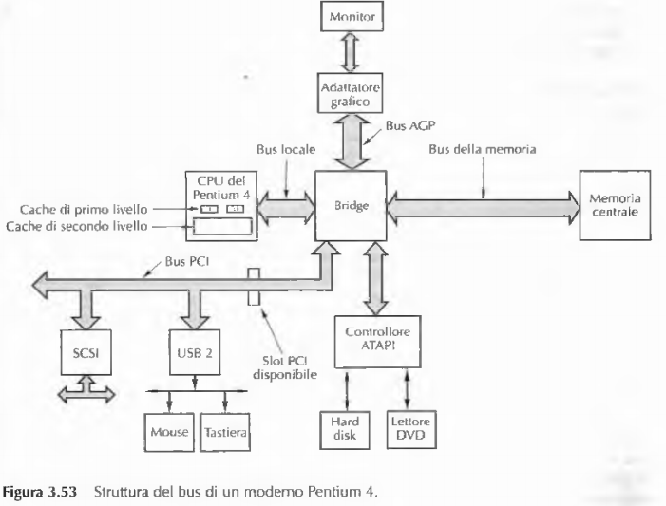

In questa architettura diventa centrale il chip bridge, che collega le cinque principali parti del sistema: CPU, memoria, scheda grafica, controllore ATAPI e bus PCI. In alcune versioni supporta anche Ethernet e altri dispositivi ad alta velocità. I dispositivi a bassa velocità sono invece collegati al bus PCI.

Al suo interno il chip bridge è diviso in due parti: quella verso la memoria e quella verso l’I/O. Il primo connette la CPU alla memoria e all’adattatore grafico e il secondo connette il controllore ATAPI, il bus PCI ed eventualmente altri dispositivi veloci di I/O.

Il bus PCI è sincrono. Tutte le transazioni avvengono tra un master (inizializzatore) e uno slave (destinatario). Inoltre le linee di indirizzi e dati sono multiplexate per ridurre i pin, in modo da rendere necessari solo 64 pin per i segnali di indirizzo e di dati.

Questi pin funzionano nel seguente modo:

1) nell’operazione di lettura il master immette l’indirizzo sul bus;

2) il master rimuove l’indirizzo e il bus è invertito in modo da poter essere utilizzato dallo slave;

3) lo slave genera in output i dati richiesti.

Nelle operazioni di scrittura il bus non deve essere invertito, dato che è il master a fornire sia l’indirizzo sia i dati. Ciò nonostante la transazione minima è di 3 cicli. Se non è in grado di rispondere nei 3 cicli, lo slave può inserire degli stati di attesa.

Il bus PCI utilizza un arbitraggio centralizzato che di solito è integrato in uno dei chip bridge.

**PCI Express**

Anche se il bus PCI funziona ancora in modo adeguato, la richiesta di una maggiore larghezza di banda per l’I/O sta creando confusione nell’architettura dei PC.

Sono state proposte varie soluzioni ma quella che sembra avere più possibilità di successo è chiamata PCI Express. Questo bus non ha nulla a che fare con il precedente bus PCI, ma è stato chiamato così solo per una questione di marketing e tra l’altro non è nemmeno un vero e proprio bus.

**Architettura di PCI Express**

La caratteristica principale del bus PCI Express è la rinuncia al bus parallelo e quindi l’architettura basata sul master-slave. Con questo bus vengono fatte delle connessioni punto-punto ad alta velocità rompendo radicalmente con la tradizione ISA/PCI e adotta molte idee proveniente dal mondo delle rete locali e in particolare dalla commutazione Ethernet.

Quello che fa PCI Express è fornire un commutatore di uso generale per connettere i chip mediante collegamenti seriali.

Come mostra la Figura 3.57, CPU, memoria e cache sono connesse al chip bridge in modo tradizionale. La novità è rappresentata da un commutatore connesso al bridge (oppure integrato direttamente all’interno del chip bridge). Ogni chip di I/O ha una connessione dedicata punto-a-punto con il commutatore, che consiste in una coppia di canali unidirezionali, uno che giunge al commutatore e uno che parte da esso. Questa architettura sostituirà quella attuale con uno schema molto più uniforme, nel quale tutti i dispositivi sono trattati in modo uguale.

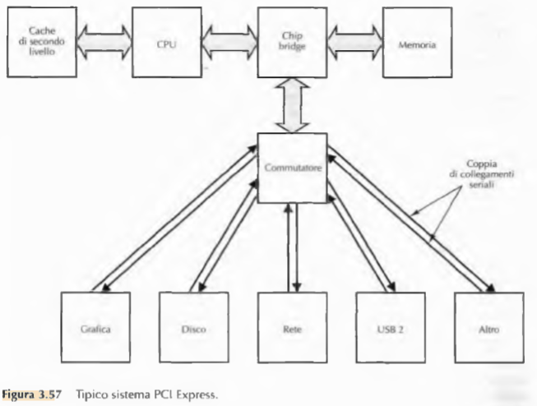

L’architettura PCI Express differisce da quella vecchia basata sul bus PCI in tre aspetti principali.

Due di loro sono già stati esaminati: un commutatore centralizzato al posto di un bus con più connessioni e l’uso di strette connessioni seriali punto-a-punto al posto di un ampio bus parallelo.

La terza differenza è più sottile. Il modello concettuale del bus PCI è quello di un master che lancia allo slave un comando per leggere una parola oppure un blocco di parole. Il modello di PCI Express è invece quello di un dispositivo che spedisce un pacchetto di dati a un altro dispositivo. Il concetto di pacchetto, che consiste di un’intestazione e di un campo dati, deriva dal mondo delle reti. L’intestazione contiene le informazioni di controllo, eliminando quindi la necessità dei vari segnali di controllo presenti sul bus PCI; il campo dati contiene invece i dati che devono essere trasferiti. Quindi, un PC con PCI Express è in realtà una rete a commutazione di pacchetto in miniatura.

Oltre a queste tre principali rotture con il passato vi sono anche altre differenze. Per esempio, l’utilizzo di un codice per la rilevazione degli errori nei pacchetti fornisce un grado di affidabilità più elevato rispetto a quello di PCI.

Inoltre i dispositivi sono inseribili “a caldo”, cioè possono essere aggiunti o rimossi dal sistema mentre è in funzione.

Infine, dato che le connessioni seriali sono molto più piccole dei vecchi connettori PCI, i dispositivi e i calcolatori possono essere realizzati in dimensioni inferiori.

Insomma, PCI Express rappresenta una deviazione molto significativa rispetto alla strada del bus PCI.

Il sistema PCI Express, come il modello delle reti a cui fa riferimento, possiede una pila stratificata di protocolli. Un protocollo è un insieme di regole che governano la comunicazione tra due parti ed una pila di protocolli è una gerarchia di protocolli, che gestisce diversi problemi in livelli distinti. La stratificazione dei protocolli consente una progettazione modulare e flessibile e per decenni è stata usata ampiamente nel mondo del software delle reti. La novità è che in questo caso viene adottata nell’hardware del “bus”. La pila di protocolli di PCI Express è mostrata nella Figura 3.58(a).

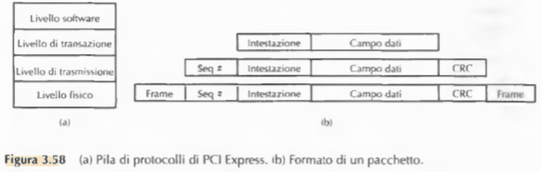

- livello fisico: tratta lo spostamento dei bit da un mittente a un destinatario lungo una connessione punto-a-punto. Ciascuna connessione consiste in una o più coppie di collegamenti simplex (cioè unidirezionali).

- livello di trasmissione: si occupa della trasmissione dei pacchetti.

- livello di transizione: gestisce le azioni sul bus.

- livello software: interfaccia il sistema PCI Express al sistema operativo.

**Universal Serial Bus**

I bus PCI e PCI Express sono adatti a collegare periferiche ad alta velocità ma sono troppo costosi per dispositivi lenti come mouse e tastiere.

Lo standard USB (*Universal Serial Bus*, “bus seriale universale”) nasce per collegare a un calcolatore periferiche a bassa velocità.

Un sistema USB è composto da un hub principale che si collega al bus del sistema e che possiede delle prese per i cavi che connettono i dispositivi di I/O o per hub di espansione, in modo da fornire un maggior numero di prese. La topologia di un sistema USB è quindi un albero la cui radice è l’hub principale.

Il cavo consiste in quattro collegamenti: due per i dati, uno per l’alimentazione (+5 volt) e uno per la terra.

Quando viene collegato un nuovo dispositivo l’hub principale rileva l’evento e interrompe il sistema operativo; quest’ultimo interroga il dispositivo per sapere di che periferica si tratta e di quanta banda ha bisogno. Se il sistema operativo decide che c’è sufficiente larghezza di banda per il dispositivo, gli assegna un indirizzo univoco (tra 1 e 127) e scarica nel dispositivo, oltre a questo indirizzo, anche altre informazioni necessarie a configurare i registri. In questo modo è possibile connettere nuovi dispositivi “al volo”, senza alcuna configurazione da parte dell’utente e senza dover installare una scheda ISA o PCI. Le schede non inizializzate hanno indirizzo e possono dunque essere indirizzate.

Esattamente ogni 1,00 ± 0,05 ms, l’hub principale spedisce in broadcast un nuovo frame per mantenere sincronizzati tutti i dispositivi.

La Figura 3.59 mostra una sequenza di quattro frame. Come si può vedere, dato che i frame 0 e 2 non implicano alcuna azione è sufficiente un pacchetto SOF (*Start of Frame*, “inizio del pacchetto”). Questo pacchetto viene sempre spedito in broadcast a tutti i dispositivi.

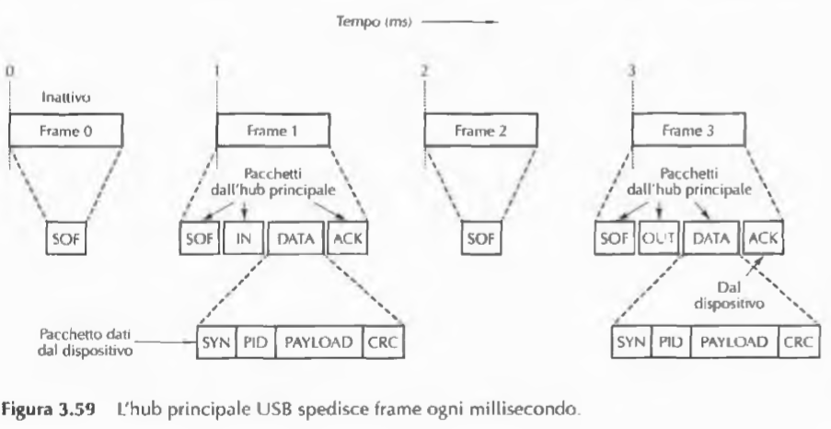

USB supporta quattro tipi di frame: controllo, isocrono, *bulk* e interrupt. I frame di controllo sono usati per configurare i dispositivi, assegnare loro dei comandi e interrogarli sul loro stato. I frame isocroni servono per i dispositivi funzionanti in tempo reale (come microfoni, altoparlanti o telefoni) che devono spedire o accettare dati a precisi intervalli temporali.

I frame bulk sono utilizzati per trasferimenti di grandi dimensioni per dispositivi che non richiedono un funzionamento in tempo reale, come le stampanti. Infine i frame di interrupt sono necessari in quanto USB non supporta gli interrupt. Per esempio, invece di avere una tastiera che provoca un interrupt ogni volta che viene premuto un tasto, il sistema operativo la interroga ogni 50 ms per raccogliere i dati pendenti relativi alla pressione dei tasti.

Si è poi sviluppata un’altra versione di USB: USB 2.0. Questo standard è simile al vecchio ed è retrocompatibile con esso, tranne per il fatto che raggiunge una velocità pari a 480 Mbps.

**Interfacce**

Un classico calcolatore di piccole e medie dimensioni è composto da un chip della CPU, da

alcuni chip di memoria e da alcuni controllori di I/O, tutti connessi fra loro mediante un

bus.

Esaminiamo ora i chip di I/O, attraverso i quali il calcolatore comunica con il mondo esterno.

**Interfacce di I/O**

Chip molto comuni sono gli UART, gli USART, i controllori dei CRT, i controllori dei dischi e i PIO.

Un chip UART (Universal Asynchronotis Receiver Transmitter) è un chip che può leggere un byte da un bus di dati e generarlo in output, un bit alla volta, su una linea seriale per un terminale, oppure può ricevere input da un terminale.

I chip USART (Universal Synchronous Asynchronotis Receiver Transmitters) possono gestire trasmissioni sincrone utilizzando vari protocolli, oltre a supportare tutte le funzionalità dei chip UART.

**Interfacce PIO**

Un esempio tipico di chip è il PIO (Parallel Input/Output), basato sul progetto originale Intel 8255A. Questo chip (Figura 3.60) possiede 24 linee di I/O che possono essere interfacciate a qualsiasi dispositivo compatibile con TTL, come tastiere, interruttori, luci o stampanti.

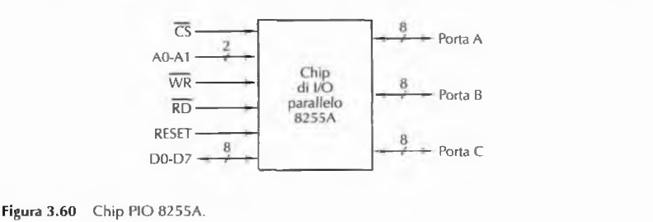

In poche parole il programma della CPU può scrivere uno 0 o un 1 su ogni linea, oppure può leggere in input lo stato di ogni linea, garantendo così un’elevata flessibilità. Un piccolo sistema basato su CPU che usa PIO può spesso sostituire, specialmente nei sistemi integrati, un’intera scheda piena di chip SSI o MSI.

Il modo più semplice di usare l’8255A è con tre porte indipendenti a 8 bit, A, B e C, a ciascuna delle quali è associato un registro latch a 8 bit. Per impostare le linee su una porta, la CPU scrive semplicemente un numero a 8 bit nel registro corrispondente e tale numero rimane sulla linea di output finché il registro non venga riscritto. Per utilizzare una porta in input, la CPU non fa che leggere il registro corrispondente.

**Decodifica dell’indirizzo**

Per vedere con attenzione il modo in cui la selezione del chip è asserita sulla memoria e sui chip di I/O, consideriamo un semplice calcolatore integrato a 16 bit composto da una CPU, una EPROM per il programma da 2 kb x 8 byte, una RAM per i dati da 2 kb x 8 byte e un chip PIO.

Il chip PIO può essere selezionato come un vero dispositivo di I/O o come parte della memoria. Se scegliamo di usarlo come un dispositivo di I/O, dobbiamo selezionarlo usando una linea di bus che indica esplicitamente che ci si sta riferendo a un dispositivo di I/O e non a una memoria. Se scegliamo il secondo approccio, quello dell’I/O mappato in memoria, dobbiamo assegnargli 4 byte dello spazio della memoria, necessari per indirizzare le tre porte e il registro di controllo.

La scelta è arbitraria, ma noi analizziamo l’I/O mappato in memoria per evidenziare alcuni importanti problemi riguardanti l’interfaccia di I/O.

Sia la EPROM sia la RAM richiedono uno spazio degli indirizzi di 2 kb, mentre il chip PIO richiede soltanto 4 byte. Dato che lo spazio degli indirizzi del nostro esempio è di 64 kb

dobbiamo semplicemente scegliere dove collocare i tre dispositivi. La Figura 3.61 mostra una

scelta possibile. La EPROM occupa gli indirizzi fino a 2 kb, la RAM occupa gli indirizzi compresi tra 32 e 34 kb, e il chip PIO occupa gli ultimi 4 byte dello spazio degli indirizzi, da 65532 a 65535.

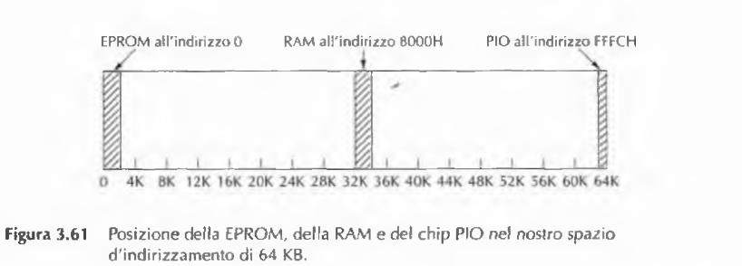

Dal punto di vista del programmatore lo spazio degli indirizzi scelto non fa alcuna differenza; dal punto di vista dell’interfaccia invece sì. Se avessimo scelto di indirizzare il chip PIO mediante lo spazio di I/O non ci sarebbe stato bisogno di alcun indirizzo di memoria (ma sarebbero stati necessari quattro spazi degli indirizzi di I/O).

Usando l’assegnamento degli indirizzi della Figura 3.61 la EPROM potrebbe essere selezionata da uno qualsiasi degli indirizzi di memoria a 16 bit della forma 00000xxxxxxxxxxx (binario).

In altre parole ogni indirizzo in cui i 5 bit più significativi sono 0 cade nei 2 kb bassi della memoria, cioè nella EPROM. La selezione del chip della EPROM potrebbe quindi essere collegata a un comparatore a 5 bit con input impostato al valore 00000.

Un modo migliore per ottenere lo stesso risultato consiste nell’usare una porta OR a cinque ingressi collegati alle linee d’indirizzo che vanno da A11 a A15. Se e solo se tutte le linee

valgono 0 l’output varrà 0, asserendo di conseguenza il segnale $\underline{CS}$ (asserito con il valore basso). Questo approccio è illustrato nella Figura 3.62(a) ed è chiamato decodifica piena degli indirizzi.

Si può utilizzare lo stesso principio anche per la RAM, che però dovrebbe rispondere agli indirizzi binari della forma 1000xxxxxxxxxxx. Quindi, come mostra la figura, è necessario un invertitore aggiuntivo.

La decodifica degli indirizzi del chip PIO è invece più complicata, dato che il chip viene selezionato dai quattro indirizzi della forma 11111111111111xx. Nella figura è mostrato un circuito che asserisce $\underline{CS}$ soltanto quando sul bus degli indirizzi appare l’indirizzo corretto.

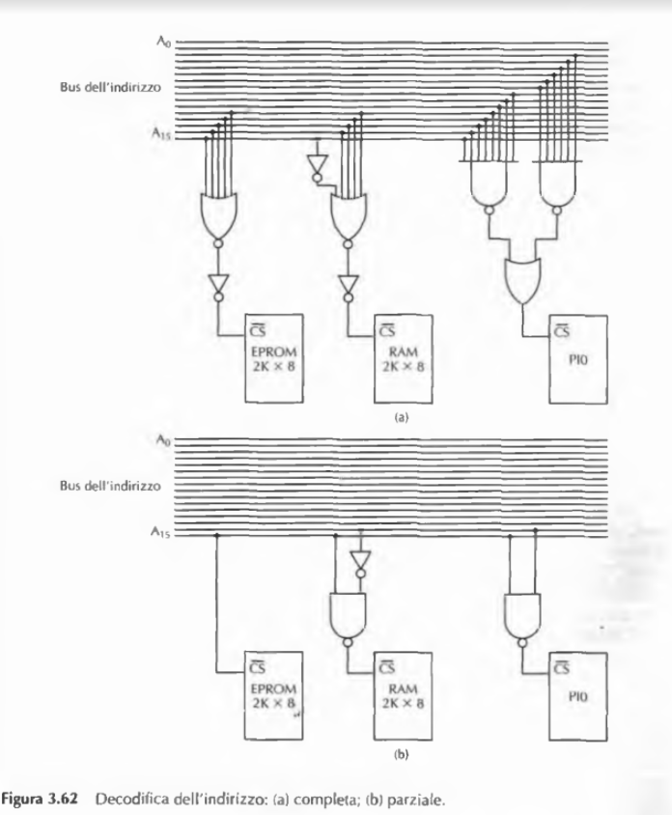

Però, se il calcolatore è realmente composto soltanto dalla CPU, da due chip di memoria e dal chip PIO, possiamo ricorrere a un trucco che semplifica di gran lunga la decodifica degli indirizzi. Il trucco è basato sul fatto che tutti e soli gli indirizzi della EPROM hanno uno 0 nel bit più significativo, A15. Quindi, come mostra la Figura 3.62(b), possiamo semplicemente collegare $\underline{CS}$ direttamente ad A15.

A questo punto la scelta di collocare la RAM a 8000H appare meno arbitraria. La decodifica della RAM può basarsi sull’osservazione che gli unici indirizzi validi della forma 10xxxxxxxxxxxxxx ricadono nella RAM; è quindi sufficiente decodificare 2 bit. In modo analogo ogni indirizzo che inizia con 11 deve per forza essere un indirizzo del chip PIO.

La logica per la decodifica completa può quindi essere costituita solamente da due porte

NAND e da un invertitore. Dato che un invertitore è realizzabile collegando i due ingressi

di una porta NAND, tutto ciò di cui abbiamo bisogno è un chip con quattro porte NAND.

La logica di decodifica degli indirizzi della Figura 3.62(b) è chiamata decodifica parziale dell’indirizzo, dato che non utilizza l’indirizzo completo. Una proprietà di questo metodo è che la lettura degli indirizzi 0001000000000000, 0001100000000000 o 0010000000000000 fornirà lo stesso risultato. In realtà qualsiasi indirizzo della metà inferiore della memoria selezionerà la EPROM; ciò non provocherà alcun danno dato che gli indirizzi extra non saranno utilizzati. Se però si sta progettando un calcolatore che potrà in futuro essere espanso bisognerebbe evitare la decodifica parziale, poiché vincola eccessivamente lo spazio degli indirizzi.

Un’altra comune tecnica di indirizzamento consiste nell’usare un decodificatore, come

quello mostrato nella Figura 3.13. Connettendo i tre input alle tre linee dell’indirizzo più

significative otteniamo otto output, corrispondenti agli indirizzi nei primi 8 kb, a quelli nei

secondi 8 kb, e così via. Per un calcolatore con otto RAM di 8 kb x 8, un simile chip fornisce una decodifica completa. Anche per un calcolatore con otto chip di memoria 2 kb x 8 è sufficiente un singolo decodificatore, fermo restando che i chip di memoria devono essere collocati in diversi settori da 8 kb dello spazio degli indirizzi. Ricordiamoci della precedente osservazione su quanto sia importante la posizione dei chip della memoria e dei chip di I/O all’interno dello spazio degli indirizzi.